

JINING UNIVERSITY

学 士 学 位 论 文

学生姓名： 张三
学 号： 20128158423423423015
学 院： 计算机科学与工程学院
专 业： 计算机科学与技术
题 目：基于Java的校园二手物品交易平台管理系统的设计与实现
指导教师： 曹现玲
完成时间： 2024 年5月

目 录
摘要 1
关键词 1
Abstract 1
Key words 1
1 绪论 1
1.1 研究背景 1
1.1.1 国内研究现状 1
1.2 研究的目的和意义 2
1.2.1 研究目的 2
1.2.2 研究意义 2
2 系统相关技术概述 4
2.1 IDEA 4
2.2 B/S结构 4
2.3 springboot框架 4
2.4 MVC设计模式 5
3 系统分析 6
3.1 可行性分析 6
3.1.1 技术可行性 6
3.1.2 经济可行性 6
3.1.3 操作可行性 6
3.2 需求分析概述 7
3.3 系统功能需求分析 7
3.3.1 系统功能概述 7
3.3.2 系统整体功能模块 8
3.3.3 前台用户功能模块 8
3.3.4 后台管理员功能模块 10
3.4 非功能性需求分析 10
3.4.1 性能要求 10
3.4.2 安全要求 11
4 系统设计 12
4.1 流程设计 12
4.1.1 系统结构图 12
4.2 数据库设计 18
4.2.1 数据库设计原则 18
4.2.2 数据库的概念设计 18
4.2.3数据库表设计 23
5系统的实现 31
5.1系统功能实现 31
5.2 管理员功能实现 37
6 系统测试 41
6.1 系统测试的重要性 41
6.2 性能测试 41
6.3用户模块测试 42
6.4 商品信息模块测试 42
6.5 订单信息模块测试 42
6.6 本章小结 43
结 论 44
参考文献 45
致 谢 46

基于Java的校园二手物品交易平台管理系统的设计与实现
计算机科学与技术专业学生 刘俊杰
指导教师 曹现玲

摘要：随着现代社会的快速发展，大学生群体的购买力显著增强。这一变化不仅推动了产品迭代速度的加快，也导致了校园内闲置物资的大量积累。由于校园内学生年龄相近，日常生活方式和兴趣爱好高度一致，他们所使用的物品往往具有很高的重复性和相似性。然而，物品的频繁更新和废弃不仅造成了资源的浪费，还可能对环境造成污染。为了解决这一问题，本文介绍了一种校园二手物品交易系统。该平台旨在提供一个便捷、高效的在线解决方案，以促进校园内闲置物品的再利用。通过这个系统，学生可以轻松地在线上发布自己的二手物品，并进行交易。此外，学生还能够管理自己发布的信息，确保交易过程的顺利进行。通过这种方式，校园二手物品交易系统不仅有助于减少资源浪费和环境污染，还能增强学生之间的互动，促进校园社区的可持续发展。

关键词：校园二手交易系统 springboot Java
The Design and Implementation of Management System of Campus Second-hand Trading Platform Based on Java
Student majoring in computer science and technology Liu Junjie
Tutor Cao Xianling

Abstract: With the rapid development of modern society, the purchasing power of the college student group has significantly increased. This change has not only accelerated the speed of product iteration but also led to a large accumulation of idle materials within the campus. Due to the similar age of students on campus, their daily lifestyles and interests are highly consistent, and the items they use often have a high degree of repetition and similarity. However, the frequent renewal and disposal of items not only cause the waste of resources but may also lead to environmental pollution. To address this issue, this article introduces a campus second-hand item trading system. The platform aims to provide a convenient and efficient online solution to promote the reuse of idle items within the campus. Through this system, students can easily post their second-hand items online and conduct transactions. In addition, students can also manage the information they post to ensure the smooth progress of the transaction. In this way, the campus second-hand item trading system not only helps to reduce resource waste and environmental pollution but also enhances interaction among students and promotes the sustainable development of the campus community.

Key words: campus;second-hand;transaction;management;Simple;convenient;intuitive

1 绪论

1.1 研究背景
互联网的快速发展极大地丰富了人们的生活方式，校园二手交易平台作为一种创新的服务模式，有效地利用了这一技术进步。这类平台利用低成本和高效率的电子管理方式，提供一个方便学生买卖二手物品的网络环境。学生们可以在平台上轻松地发布自己不再需要的书籍、电子产品或其他用品，同时也可以浏览其他用户的商品，寻找自己需要的物品。这不仅节约了资源，也促进了资源的再利用，同时还增加了商品流通的透明度。通过这样的平台，学生能够在节省开支的同时，也实现了物品的最大价值。此外，该平台还为学生提供了一个社交的场所，他们可以在交易的过程中与其他学生建立联系，增加了社交互动的机会。随着互联网技术的不断进步，校园二手交易平台也在不断地优化其功能和用户体验。平台通过不断更新的技术支持，保证了交易过程的安全和数据的保密性，让用户能够安心使用。另一方面，平台还特别注意用户界面的友好性，确保所有功能都易于操作，新用户可以快速熟悉系统操作。系统还支持智能搜索和分类功能，使用户能够根据具体需要快速筛选出想要的商品类型。通过持续的技术创新和优化，校园二手交易平台正成为越来越多学生日常生活中不可或缺的一部分，它不仅提供了便利，也丰富了大学生的校园生活^{[1]}。

1.1.1 国内研究现状
在中国，58同城、赶集网和百姓网等均为著名的综合性分类信息发布平台。这些平台提供全面的本地服务，并在国内多个城市设立分站。尤其在二手交易领域，它们扮演了重要的角色。许多消费者在考虑购买或出售二手物品时，往往会优先考虑58同城和赶集网。这些平台以用户基数庞大、商品种类繁多及更新迅速等特点著称。目前，国内外的二手交易市场展现出多元化的发展模式。国内主要的二手交易平台如闲鱼、转转和赶集网，依靠移动互联技术和社交网络平台，提供便捷的交易体验，赢得了众多用户的喜爱^{[2]}。
1.1.2 国外研究现状
在国外的研究现状中，类闲鱼系统的开发受到了广泛的关注。美国的研究者们在开发类似的平台方面有着丰富的经验，其中最著名的是二手交易平台Letgo。Letgo允许用户在平台上买卖二手商品，通过地图定位功能，用户可以找到附近的商品。此外，Letgo还提供了智能推荐功能，根据用户的浏览记录和购买记录，为用户推荐合适的商品。除了美国，欧洲的研究者们也在二手交易平台开发方面取得了显著的进展。例如，法国的Leboncoin是流行的二手交易平台。这些平台不仅提供了买卖二手商品的功能，还提供了租赁服务。用户可以在平台上租赁他们需要的商品，例如家具、乐在亚洲，日本的研究者们也在开发类似的平台。日本的二手交易平台Mercari允许用户在平台上买卖二手商品，并提供了一个便捷的物流服务，帮助用户将商品安全地运送到买家手中。总的来说，无论是在美国、欧洲还是亚洲，类闲鱼系统的开发都受到了广泛的关注，并且研究者们在开发类似平台方面取得了显著的进展。这些平台不仅提供了买卖二手商品的功能，还提供了租赁服务和便捷的物流服务，这些经验对于我国开发类似平台具有重要的借鉴意义^{[3]}。

1.2 研究的目的和意义

1.2.1 研究目的
互联网技术的飞速发展已深刻影响了校园二手交易系统的构建和运作方式。现代校园二手交易平台采用了B/S模型，使得交易系统无需安装任何第三方插件，用户可以直接在浏览器上进行操作，无论是在电脑还是手机上均可随时随地访问和使用。这种模式极大地简化了用户的操作流程，通过单击鼠标就能实时更新信息，无需等待或重新输入，提高了效率和响应速度。平台还利用图片、描述、动画等多媒体方式强化商品的展示，提高商品吸引力，从而增加用户的交易意愿。此外，平台还通过网络技术避免了传统口头或电话传输信息时的错误和低效，信息可以多次且即时传输，尤其在网络高峰时段，这种方式显示出其优越性。校园二手交易系统的优化不仅提高了交易效率，也降低了宣传成本。系统的网络化操作，使得用户可以直接通过网络发布交易信息，这种方式比传统的面对面交易或电话交易更为高效和直接。平台通过网络宣传，能够达到更广泛的潜在用户群体，这不仅减少了传统宣传方式如发送传单等的物理和人力成本，同时也增加了交易的可见度和参与度。随着越来越多的用户开始依赖这种便捷、高效的交易方式，校园二手交易平台的用户基础和交易量持续增长，进一步证明了这种新型交易方式的有效性和广泛的适应性。通过这些改进，校园二手交易系统不仅为用户提供了便捷的服务，也促进了资源的有效利用和循环再使用，符合当今社会对效率和环保的高要求^{[4]}。

1.2.2 研究意义
线上管理校园二手交易平台在提供服务时，着眼于用户体验的提升和便利性，适应了当下用户对生活质量不断追求的趋势。这种平台利用先进的信息技术，有效简化了传统的交易流程，使得买卖双方可以快速、便捷地完成交易，而无需面对面交流或使用电话等传统方式。此外，平台的设计注重用户界面的友好性和交易过程的透明化，确保所有用户都能轻松上手并信任交易过程。通过这种方式，校园二手交易平台不仅满足了校园内部的基本需求，还能扩展到更广泛的社区用户群体，为更多的劳动人民提供服务，实现资源的高效配置和利用。这不仅体现了技术进步带来的便捷，也促进了资源循环利用，符合可持续发展的社会要求^{[5]}。

2 系统相关技术概述

2.1 IDEA
IDEA是基于Java的开放源代码软件集成开发环境，支持广泛的应用程序开发。这个平台以其可扩展性受到开发者的青睐，特别是在JavaEE项目开发中表现出色。IDEA的用户界面直观，支持多种插件，这些插件既包括IDEA自身提供的，也包括第三方开发者制作的，可以根据开发者的具体需求进行安装和配置。这种插件系统极大地增强了IDEA的功能性，使得它能够适应各种不同的开发场景。此外，IDEA提供了一系列的快捷键，这些快捷键可以显著提高开发效率，加速日常的编程任务，例如代码重构、搜索和替换以及错误检查等功能。这使得IDEA成为高效编程和项目管理的有力工具。通过这些集成工具和优化的开发流程，IDEA帮助开发团队提高了产品的开发速度和质量，同时也确保了代码的健壮性和可维护性^{[6]}。集成的版本控制功能和持续集成工具进一步增强了项目管理的便捷性和代码的安全性。

2.2 B/S结构
B/S模式，即浏览器/服务器模式，是现代网络应用中常见的一种架构方式。在这种模式下，应用程序的用户界面完全通过浏览器来实现，利用网页作为客户端，而所有的业务处理逻辑则由服务器端负责。这样的设计使得客户端仅需负责界面的呈现和与服务器间的数据交换，大大简化了客户端的开发和维护工作。服务器处理所有业务逻辑，提供数据处理和存储的功能，这不仅优化了资源的分配，也提高了应用程序的处理能力和安全性。由于B/S模式只需在服务器端进行开发和维护，降低了多平台适配的复杂性，使得应用程序能够轻松实现跨平台使用。用户通过标准的Web浏览器即可访问应用，无需关心底层的操作系统和硬件环境，这种高度的可移植性和访问的便利性是B/S模式广受欢迎的重要原因。此外，随着云计算和移动互联网的发展，B/S架构显示出更大的灵活性和扩展性，可以更好地满足分布式计算和大数据处理的需求。通过浏览器这一统一的客户端，B/S模式简化了大规模应用的部署和管理，为用户提供了一致且响应迅速的操作界面，同时也为企业节省了大量的IT支持和升级的成本^{[7]}。

2.3 springboot框架
Spring Boot由Pivotal团队开发，是一个开源框架，通过自动配置和默认预设，显著简化了Spring应用的开发。它采用Maven管理依赖包，并自动配置Spring容器，无需XML配置，帮助开发者专注于系统逻辑而非底层逻辑，从而提高开发效率Spring Boot的主要特点包括：
（1）自动配置：Spring Boot能够自动配置大部分常用的配置， 如数据源、消息代理和安全组件等，以便在应用程序中快速集成这些功能^{[8]}。
（2）简化Maven配置：Spring Boot提供了一个简化的Maven配置，使开发人员能够更快速地添加所需的依赖项。
（3）控制台应用：Spring Boot专门针对控制台应用程序进行了优化，可以轻松地创建命令行界面（CLI）和脚本。
（4）嵌入式Tomcat/Jetty：Spring Boot可以嵌入Tomcat或Jetty服务器，使开发人员无需为每个应用程序部署一个独立的Web服务器。
（5）日志管理：Spring Boot集成了日志框架，并为日志管理提供了默认的配置。
（6）快速应用部署：由于Spring Boot应用程序是独立的，因此可以轻松地将它们部署到云平台或服务器上。
（7）响应式编程：Spring Boot支持响应式编程，可以使用Project Reactor等响应式库构建异步、非阻塞的应用程序。
总之，Spring Boot是一个非常流行的Java框架，用于构建现代化的Web应用程序和企业级应用程序。

2.4 MVC设计模式
MVC设计模式分为模型层、视图层和控制层，是一种用于应用程序开发的结构化方法，特别适用于网站设计。在MVC模式中，模型层负责数据和业务逻辑的处理，包括数据库操作的管理。它是应用程序中数据访问的基础，与数据存储直接交互，执行如查询、保存、修改等操作。视图层则是用户界面部分，用于展示数据和接收用户输入，是用户与应用程序交互的前端^{[9]}。它直观地显示来自模型的数据，并根据用户或程序的操作更新这些展示。控制层作为模型与视图之间的协调者，处理用户的输入，调用模型层的数据，然后选择相应的视图层展示。控制器解释用户输入的指令，转化为模型层可以理解的操作，再通过视图层向用户反馈结果^{[10]}。

3 系统分析

3.1 可行性分析

3.1.1 技术可行性
系统的开发采用了Springboot和Freemarker作为主要开发框架，利用其开源和灵活的特性来构建软件的前端和后端。Springboot极大地简化了基于Spring的应用开发过程，自动配置的特性减少了开发者手动设置的需要，使得项目的搭建更为迅速和高效。Freemarker作为模板引擎，专注于视图的生成，与Springboot配合，支持MVC模式的实施，确保了代码的清晰和易于维护。数据库连接通过使用MySQL和Druid连接池实现，其中MySQL提供强大的数据处理能力，Druid优化了数据库连接管理和性能。这些技术的综合使用不仅提高了系统的运行效率，也确保了扩展性和安全性，使得系统可以在处理大量数据和高并发请求时保持稳定。技术方案的选择是基于当前技术发展和项目需求的合理评估，确保了整个开发过程和最终产品的技术可行性^{[11]}。

3.1.2 经济可行性
从经济角度评估，系统的可行性表现在成本控制和市场潜力两大方面。系统采用开源技术降低了初期的投资成本，同时这些技术的成熟稳定性也减少了后期的维护费用。盈利模式主要通过交易佣金和广告收入实现，这种模式在当前电子商务平台中已被广泛验证，有助于快速实现资本回流和盈利。市场调研显示，二手交易市场需求稳定，特别是在经济压力较大的时期，消费者更倾向于寻找性价比高的二手商品。系统的市场定位明确，针对具有购买意愿的目标用户群体，通过有效的市场推广策略，可以迅速占领市场份额，增强品牌认知度。经济可行性不仅体现在直接经济收益上，还包括通过提供高效的服务增强用户体验，从而带来口碑效应和用户忠诚度的提升，长远看有利于平台的持续发展和扩大市场影响力。综合这些因素，该项目的经济可行性得到了充分的证明^{[12]}。

3.1.3 操作可行性
项目设计借鉴了多个成功的系统开发案例，分析并整合了这些案例中的操作界面优点，创建了用户友好的界面设计。通过简化操作流程和优化用户界面布局，系统易于上手，用户可以快速熟悉各项功能，提升了用户体验。这种以用户为中心的设计策略大大降低了用户的操作难度，使得系统的日常使用变得更加便捷和直观^{[13]}。

3.2 需求分析概述
校园二手交易平台通过提供直观的数据信息查看功能，极大地便利了管理员和用户的管理与使用过程。这种创新不仅缩短了管理时间，还革新了传统的管理方式，使得平台能够快速响应用户的具体需求。一方面，用户在交换信息时，平台能够提供必要的数据支持，帮助他们达成交易，避免了因时间限制而无法进行面对面交流的问题。另一方面，为了提高用户的活跃度和满意度，平台不断优化交流系统，加强用户之间的信息流通。这些改进使得用户能够更高效地获取所需服务，同时也为新用户的加入创造了条件。此外，系统设计注重解决用户常见问题，提高了整体服务的可用性和便捷性。通过这些措施，校园二手交易平台不仅满足了当前用户的基本需求，还为未来的发展奠定了坚实的基础^{[14]}。

3.3 系统功能需求分析

3.3.1 系统功能概述
用户在校园二手交易平台的互动起始于注册过程，其中必须创建一个独有的用户名和密码。成功注册后，用户通过验证自己的账号信息以进入平台的主页面。在这里，用户不仅可以浏览和参与二手交易，还能够修改和更新自己的个人详细信息，如联系方式和密码。这种设计确保了用户信息的安全性和个人数据的即时更新，同时也提高了用户体验，使其能够根据个人需求调整账户设置。
对于管理员而言，平台提供了专门的登录入口。管理员需要通过输入正确的账号和密码进行身份验证后，才能进入系统管理的主界面。在这一界面中，管理员有权对用户的权限进行调整和管理，包括但不限于设置用户的访问权限、监控用户活动以及管理用户账号的状态。此外，管理员还负责整个系统信息的维护，确保交易平台的正常运行和数据安全。这样的管理功能不仅保障了平台的高效运作，也确保了所有用户交易的公正性和透明性^{[15]}。

3.3.2 系统整体功能模块
整个系统功能模块主要分为用户和管理员模块，用户可以在此处进行信息注册与登录以及查看用户的所有功能，管理员功能模块主要涉及商品信息、捐赠信息、求购信息等具体如图3-1所示。
图3-1系统整体功能用例图
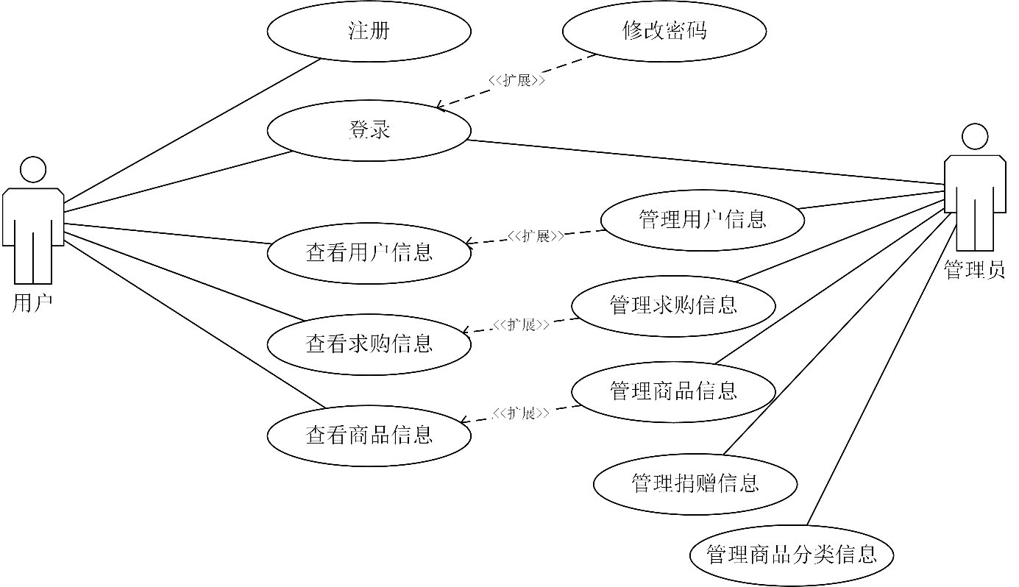

3.3.3 前台用户功能模块
用户在登陆之后，可以查看校园二手物品交易平台上用户发布的二手物品信息以及在平台上发布自己的二手闲置物品，用户可以使用求购功能对平台上自身所需的二手物品进行求购功能，所求购的二手物品拥有者可以查看到用户的求购请求并且通过平台联系到用户进行二手物品的交易，同时用户自身也可以查看自己在平台上发布的二手物品信息和其他用户对自己发布的二手物品的求购意向。用户自身也可以对自己发布的二手物品信息进行下架或者更换。详尽用户使用模块功能见图3-2。
图3-2 用户功能模块用例图
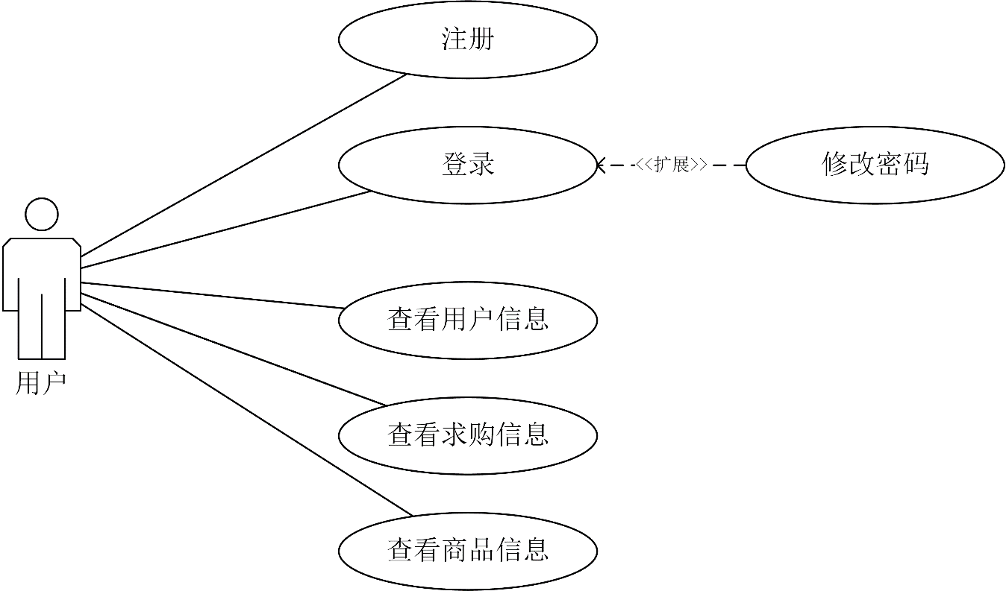

3.3.4 后台管理员功能模块
后台管理员板块包括查看、咨询以及维和用户信息以及平台二手物品信息等功能。管理员可以通过登录特定的平台管理员账号登入到平台后台进行用户信息以及物品信息的管理，管理员可以使用自己的管理员权限对非正常使用以及违规使用平台的用户进行封禁并且对不合规的二手交易物品进行及时的干预下架。管理员功能详尽示例见图3-3。
图3-3 管理员功能模块用例图
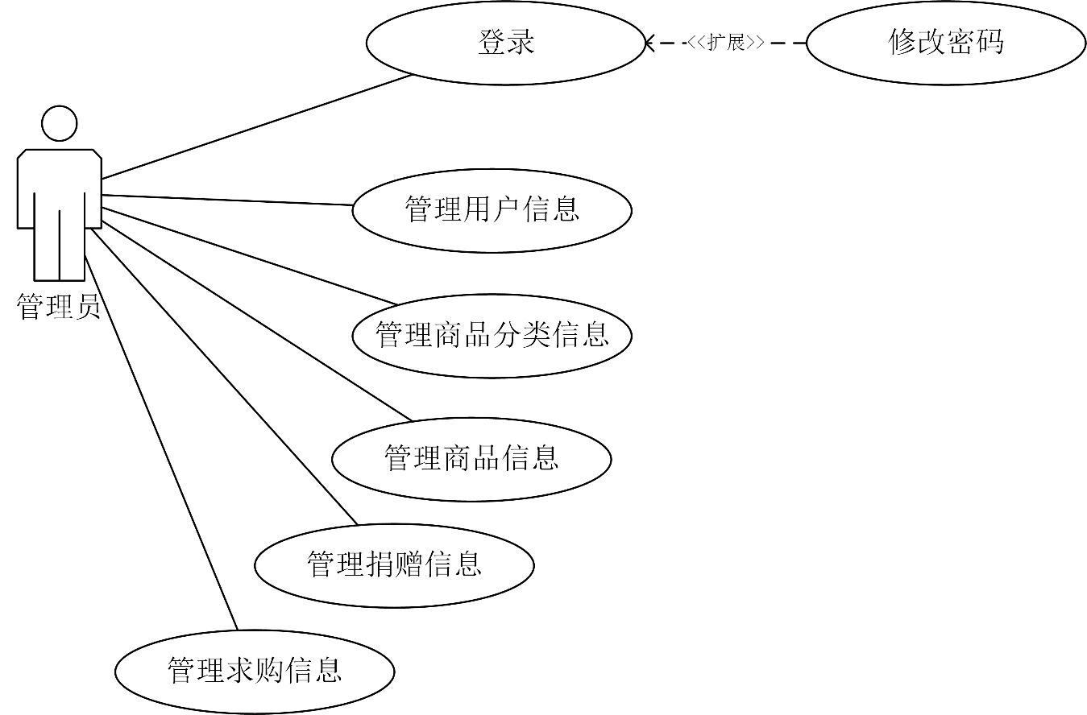

3.4 非功能性需求分析

3.4.1 性能要求
在开发高质量的系统时，性能需求是必须首先考虑的关键因素。系统应当能够在用户执行点击和提交等操作时显示出快速的响应时间，无论是单个用户还是多个用户同时访问网站，都不会导致性能下降或系统崩溃。为此，系统采用了高并发接口技术，确保在用户数量剧增时仍能维持稳定运行。同时，系统的存储功能和代码设计也须优化，以满足高效的数据处理需求和算法实现，同时确保不会因过度占用内存而影响计算机的其他运行程序。
代码的优化和简洁性也是系统设计的重点之一。系统开发中采用了精简有效的编码策略，确保代码不仅完成预定功能，同时也易于维护和升级。简洁的代码有助于减少系统的内存占用，提高系统运行的效率，从而提升用户体验和系统的操作性能。这种高效的代码结构不仅优化了性能，也为未来可能的功能扩展或修改提供了便利。

3.4.2 安全要求
为了确保安全性，必须进行可靠性分析，这有助于确保数据源在实现安全性、可靠性设计和系统功能设计方面的统一。就系统的安全性而言，数据的账户和密码必须进行明文显示，并进行严格加密处理。更改密码、修改个人数据或添加信息时，需要相应的授权。
在设计系统时，确保其安全性和可靠性是至关重要的。通过进行全面的可靠性分析，可以确保系统在功能实现和安全策略上达到一致，有效防止任何安全漏洞。系统内的数据，特别是用户的账户信息和密码，都必须采用高级加密技术进行保护，避免以明文形式展示，从而保护用户的隐私和安全。此外，任何对密码、个人数据的修改或信息添加都需通过严格的授权流程，这不仅增加了安全层级，也确保了只有合法用户才能进行这些操作。

4 系统设计

4.1 流程设计

4.1.1 系统结构图
校园二手交易平台为用户提供了一个全面的在线市场，他们可以发布和浏览二手商品信息，发布求购和捐赠信息，同时还能查看平台的最新公告。管理员则拥有后台管理权限，能够进行用户管理以维护平台秩序，执行系统管理确保平台稳定运行，以及监督订单管理以确保交易的顺利进行。此外，管理员还可以对商品信息、求购信息和捐赠信息进行综合管理，确保信息的准确性和时效性。系统结构如图4-1所示
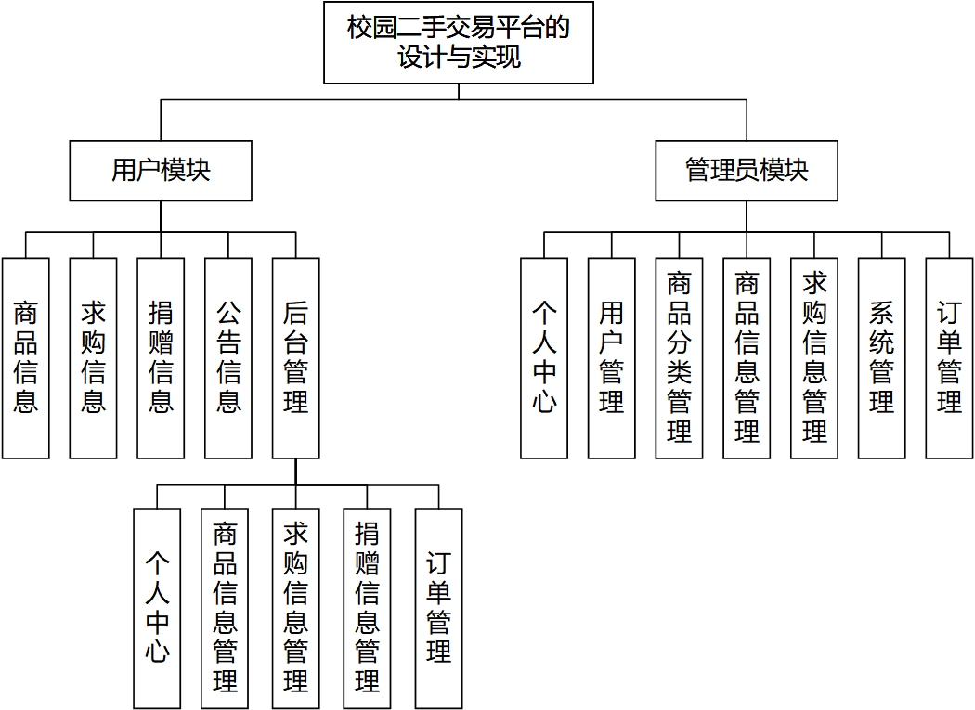
图4-1 系统结构图

（1）当用户开始注册时，系统首先提示用户填写必要的信息。接着，系统会判断所输入的用户名是否已经存在于数据库中。如果用户名已存在，用户将得到相应的提示；如果用户名可用，系统将继续检查密码字段是否为空。系统不允许密码为空，因此如果密码未填写，用户将收到密码不能为空的提示。一旦用户名和密码都通过验证，用户信息将被添加到数据库中，完成注册过程，并最终注册成功。用户进行注册操作的流程图如图4-2所示。
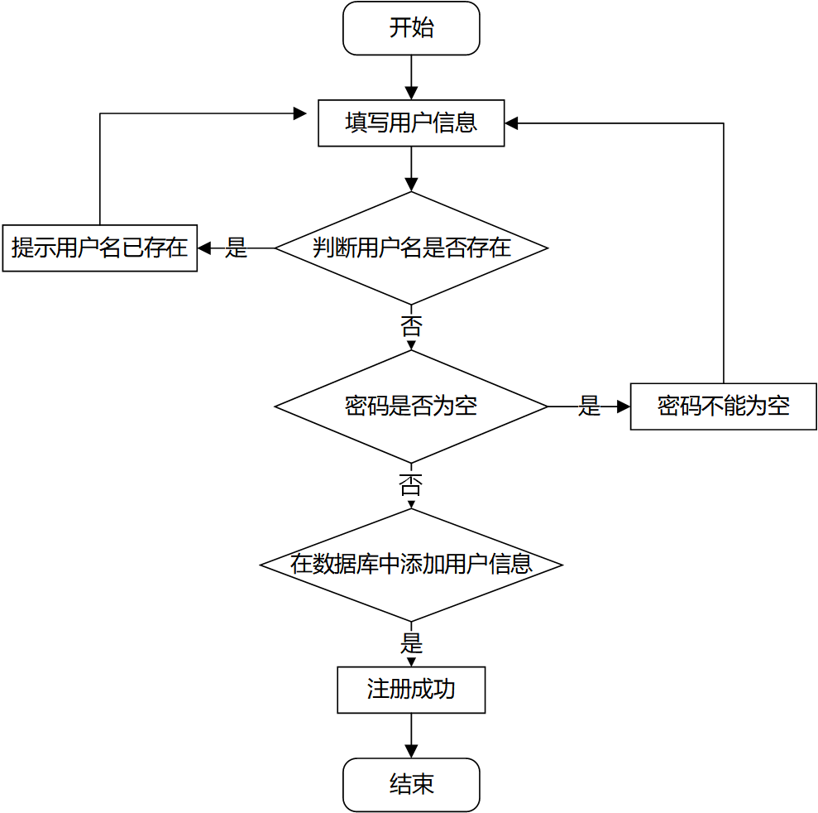
图4-2 用户注册流程图

（2）用户首先需要输入他们的用户名和密码。系统会检查用户名是否为空，如果为空，会提示用户用户名不能为空。接着，系统会检查密码字段，如果密码也为空，会提示用户密码不能为空。当用户名和密码都已正确填写后，系统将检测用户输入的密码是否正确。如果用户名和密码匹配，用户将成功登录；如果匹配失败，系统将提示用户用户名或密码错误。用户进行登录操作的流程图如图4-3所示。
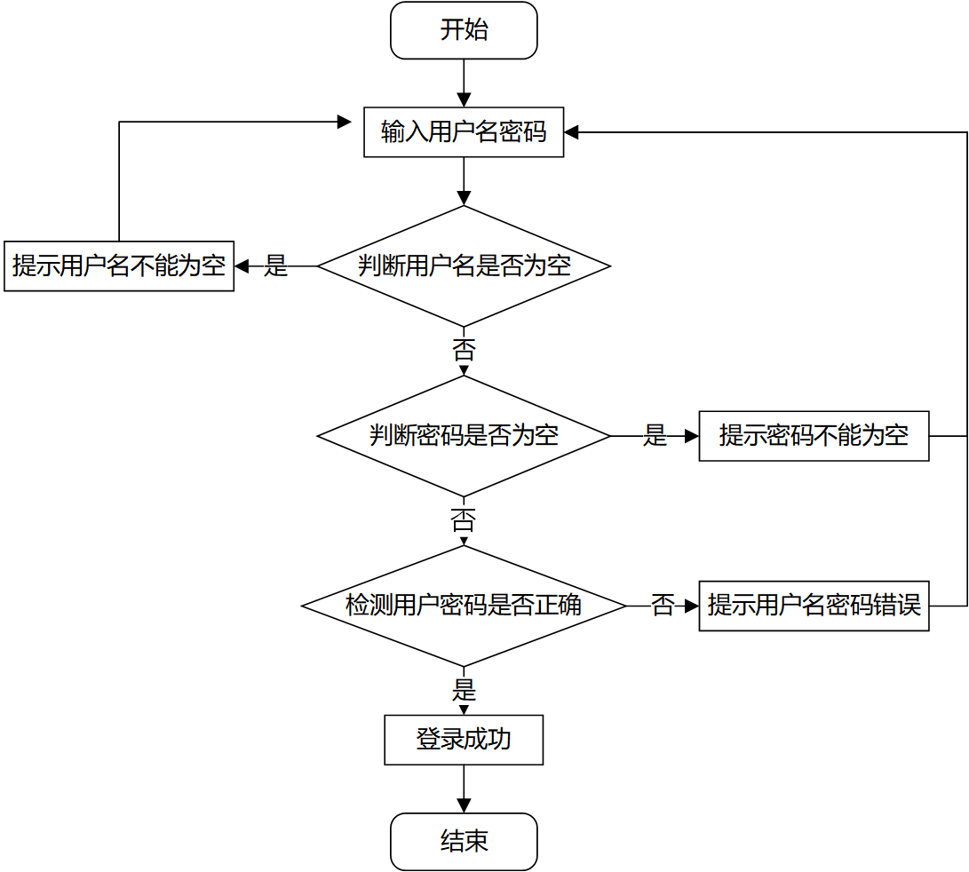
图4-3 登录界面流程图
（3）用户流程图
用户在成功进入系统以后，可以获得姓名，性别，年龄等个人信息以及可以修改个人信息内容和头像等。用户首先进入系统查看自己的个人信息。如果用户希望进行修改，他们可以选择修改个人信息的选项。系统随后会判断用户输入的新信息是否符合既定的字段规定。如果输入的信息与字段规定不符，系统会提示用户进行相应的调整。一旦用户根据提示修改信息，并且新信息符合规定，系统将确认修改个人信息成功。整个流程旨在确保用户能够方便地更新自己的资料，同时保持信息的准确性和完整性。获的用户的信息如图4-4所示。
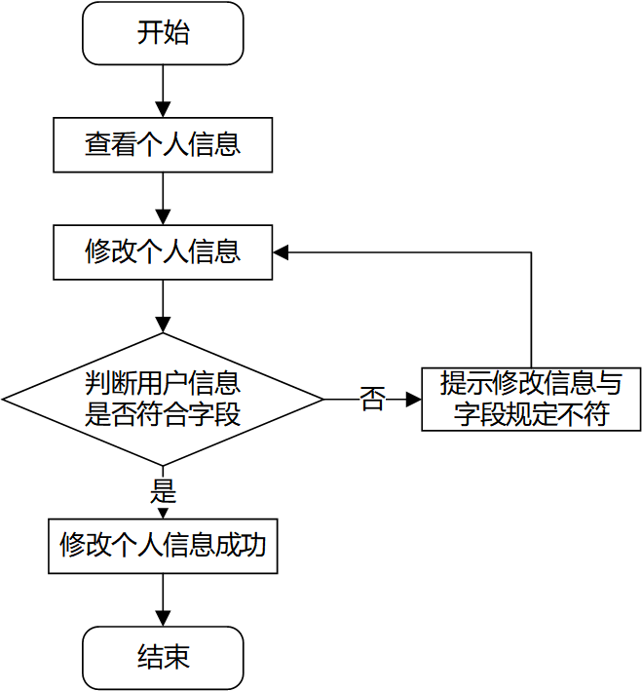
图4-4用户信息流程图流程图

(4)管理员首先在注册登录界面进行选择，如果选择注册，则需要输入账号和密码，系统将判断数据库中是否存在该管理员名。如果管理员名不存在，管理员将被提示注册成功；如果存在，则管理员需要重新登录。如果管理员选择登录，同样需要输入账号和密码。系统将判断管理员名和密码是否正确。如果两者都正确，管理员将成功登录；如果不正确，系统将提示登录失败。整个流程旨在确保管理员能够顺利注册和登录，同时保障账户的安全。管理员进行登录操作的流程如图4-5所示。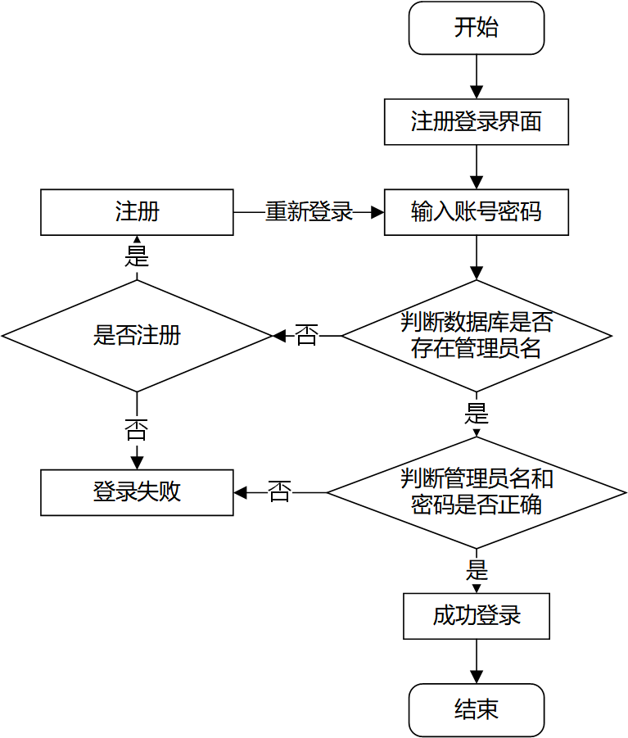图 4-5管理员进行登录操作流程图
（5）当用户尝试访问系统时，系统首先会提示用户名不能为空。如果用户名已填写，用户将被引导登录系统并选择他们想要使用的功能。如果用户的角色是管理员，他们将进入系统管理部分，拥有一系列管理功能，包括商品信息管理、求购信息管理、商品分类管理、捐赠信息管理以及用户管理。管理员还可以进行各种信息的修改，如修改商品分类、商品信息、求购信息和捐赠信息管理，以及修改用户和求购信息。如果用户不是管理员，他们将能够查询景点。整个流程旨在确保用户能够根据自己的角色和需求，有效地访问和管理系统功能。登录管理员账号具体操作的流程如图4-6所示。
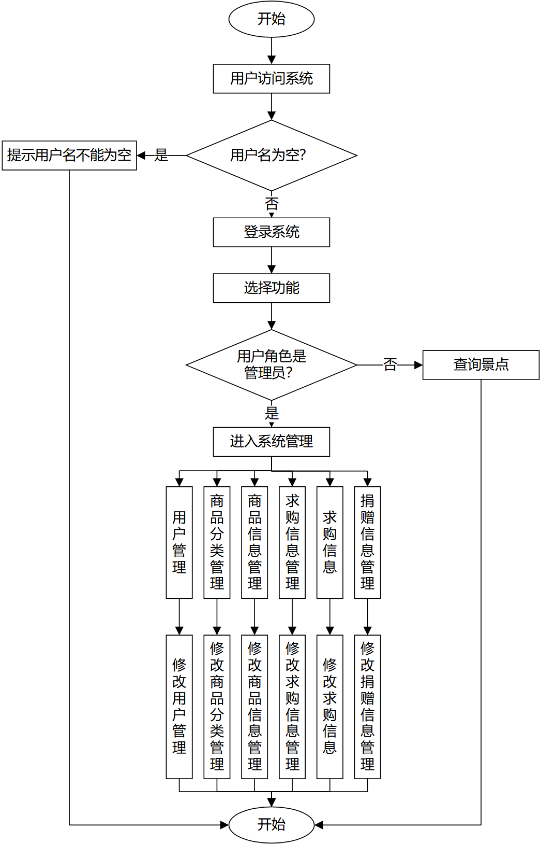
图4-6 登录管理员账号具体操作的流程图

4.2 数据库设计
在网站设计中，数据库的设计至关重要，它直接影响到数据的获取、传输效率以及整个项目的成败。一个设计精良的数据库不仅可以满足商业需求，还能显著提升系统的性能和稳定性。核心在于合理使用主键和外键来组织数据，避免复杂的多对多关系，减少数据冗余，简化查询，从而提高性能。此外，字段命名应规范、清晰，便于理解和维护，同时避免不必要的字段设置，以减少系统负担，优化资源使用。合理的字段设定应紧密结合业务需求，有效控制资源消耗，减少内存占用，确保数据库系统的高效运行和快速响应。

4.2.1 数据库设计原则
数据库设计必须遵守数据范式，以保证数据的完整性和减少冗余。通过应用范式原则，可以确保数据库表之间的关系合理，并有效支持系统操作。设计时应保持数据的独立性，以防数据更新时出现异常，同时通过分解数据表来避免不必要的数据重复，提高数据存取的效率。正确使用主键和外键也是设计中的重要部分，它们帮助维护数据之间的逻辑关系，支持有效的数据查询和整合。数据库设计应详尽地反映业务逻辑和操作需求，这不仅涉及到如何存储数据，还包括数据如何被查询和更新，以及如何维护数据之间的关系。此外，设计应具备扩展性，以适应未来可能的业务变动或技术升级，保证数据库系统的长期有效性和稳定性。

4.2.2 数据库的概念设计
E-R图（实体-关系图）作为连接概念设计与数据库结构的桥梁，通过图形化的方式展现数据实体及其关系，极大地促进了数据库设计的直观性和系统性。在数据库设计过程中，E-R图能够清晰展示实体之间的各种关系，如一对一、一对多、多对多等，从而帮助设计者精确构建数据库表和字段。通过这种方法，设计者能够直观地理解数据结构和业务流程，同时为程序员和技术人员提供清晰的数据模型指南。E-R图的使用不仅仅是为了图形化表达，它还能帮助团队成员消除对数据关系的误解或混淆，确保数据库设计符合业务逻辑和操作需求。此外，E-R模型法能够有效地辨识和定义数据间的逻辑关系，为整个系统的数据完整性和一致性提供支持，是设计复杂数据库时不可或缺的工具。
- 求购信息实体属性
求购信息实体属性图其主要涵盖了求购时间，求购价格，商品的分类和名称以及求购信息的编号和详情以便于我们来进一步来完成求购信息的整理。求购信息实体属性图如下所示。
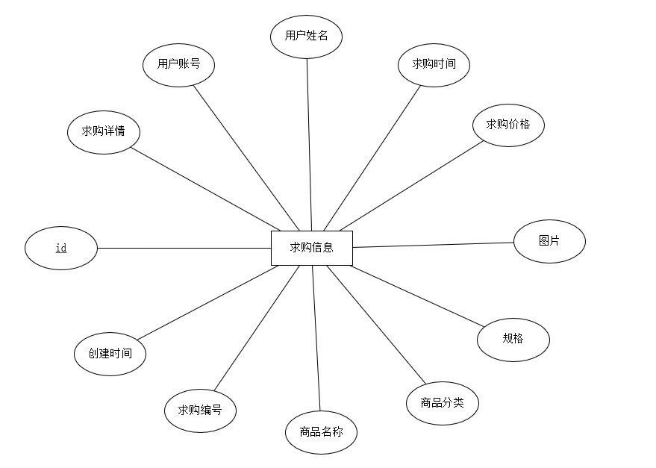
图4-7求购信息实体E-R图

(2)用户信息实体属性
用户信息实体包括账号、密码、创建时间、姓名、性别、余额、联系方式和头像。这些字段共同构成了用户的基本资料用户信息实体属性图如下所示。
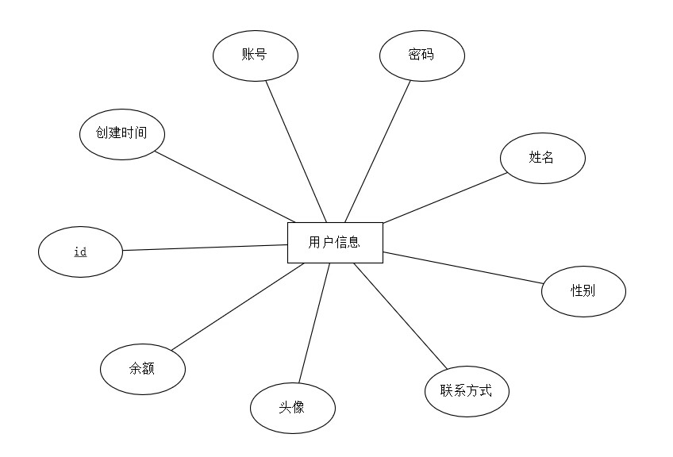
图4-8用户信息实体E-R图
- 捐赠信息实体属性
捐赠信息E/R图其主要包含了用户们用来捐赠的基本信息，ID，时间，数量，物品的编号可以帮助我们来进一步确定捐赠者的信息进而更好地方便捐赠工作的开展，捐赠信息E/R图如下所示。
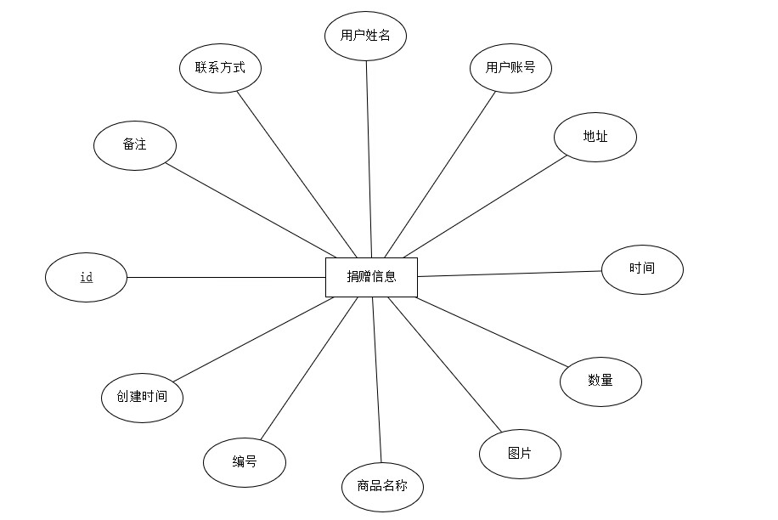
图4-9捐赠信息实体E-R图
- 商品信息实体属性
商品信息实体属性图是重要组成部分主要涵盖了商品信息的编号，规格，新旧程度，发布时间，商品详情等基本信息，在此我们可以清楚地看到用户所喜欢的商品信息通过点击商品的次数和最近浏览来确定用户的情况进一步来确定我们的库存，商品信息实体属性如下图所示。
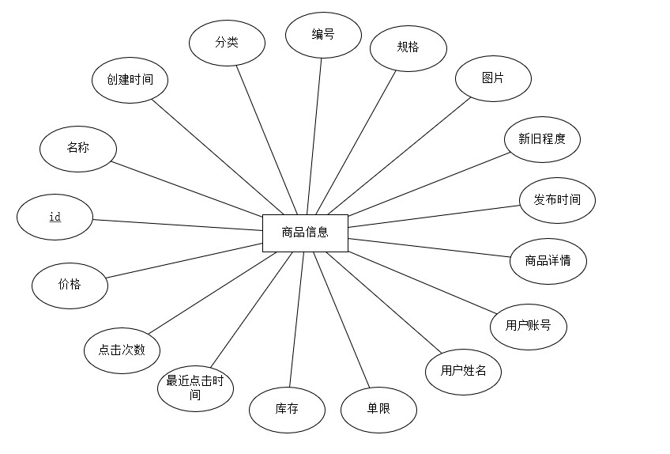

图4-10商品信息实体E-R图
- 订单信息实体属性
订单实体属性包括商品名称、商品图片、商品ID、购买数量以及价格。此外，还关联了用户ID，表明每个商品购买记录与特定用户相关联。订单信息部分则进一步细化了交易细节，包括订单的总价格、折扣总价格、商户名称、支付类型、物流状态、备注信息、收货地址、收货人姓名和联系电话。这些属性共同构成了商品销售和订单处理的数据框架，使得商家能够有效地管理库存、跟踪订单状态，并提供必要的客户服务。订单实体E-R图如下图4-11所示。

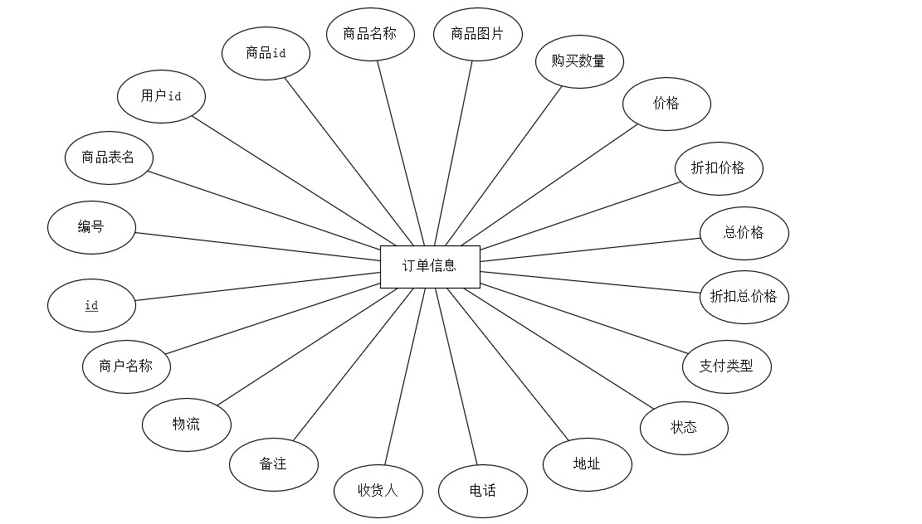
图4-11订单信息实体E-R图
（6）此二手物品管理系统拥有很多个实体，图是二手物品管理系统地简化E/R图，表现了本系统中实体之间地关系如下所示。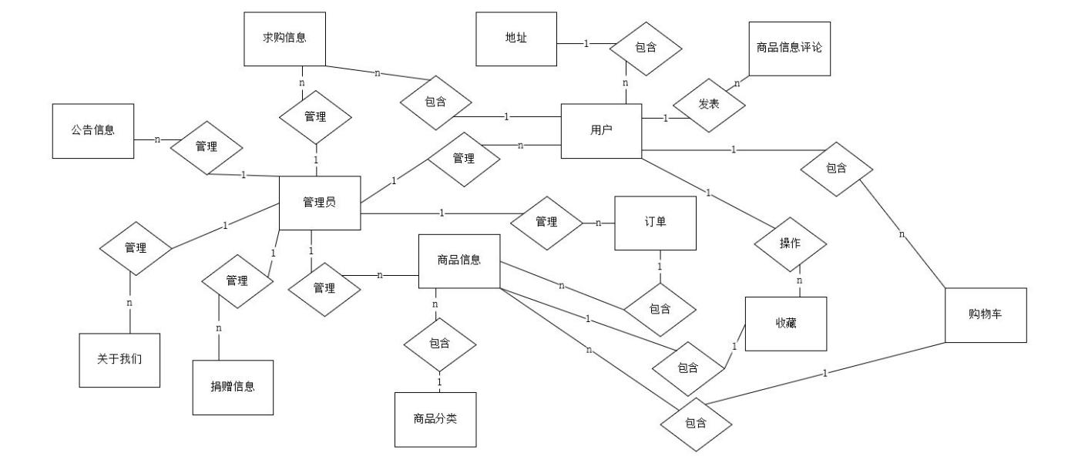
图4-12系统整体E-R图

4.2.3数据库表设计
（1）界面信息表：该表包括ID、创建时间、标题、副标题和内容等具体字段设计如表4-1所示。
表4-1 界面信息表
字段名称 | 类型 | 长度 | 字段说明 | 主键 | 默认值
id | bigint |  | 主键 | 主键
add_shi_jian | timestamp |  | 创建时间 |  | now()
biao_ti | char | 128 | 标题
subbiao_ti | char | 128 | 副标题
nei_rong | char | 80 | 内容
pic1 | char | 80 | 图片1
pic2 | char | 80 | 图片2
pic3 | char | 80 | 图片3

2.商品信息表
作为储存商品信息的表主要涵盖了商品编号，商品名称，商品分类，发布时间，商品详情，库存以及根据用户对于产品的点击次数来确定他们的喜好等具体内容如表4-2所示。
表4-2 商品信息表

字段名称 | 类型 | 长度 | 字段说明 | 主键 | 默认值
id | bigint |  | 主键 | 主键
add_shi_jian | timestamp |  | 创建时间 |  | now()
shangpinbianhao | char | 128 | 商品编号
sp_name | char | 128 | 商品名称
sp_fen_lei | char | 128 | 商品分类
gui_g | char | 128 | 规格
pic11 | char | 80 | 图片
xj_cd | char | 128 | 新旧程度
fbsj | date |  | 发布时间
sp_detail | char | 80 | 商品详情
zh | char | 128 | 用户账号
name | char | 128 | 用户姓名
limit | int |  | 单限
cat | int |  | 库存
click_sj | datetime |  | 最近点击时间
click_num | int |  | 点击次数 |  | 0
jia_ge | float |  | 价格

3.公告信息表
作为储存公告信息的表该表主要涵盖了标题，简介，图片和内容等具体字段设计如表4-3所示。
表4-3 公告信息表
字段名称 | 类型 | 长度 | 字段说明 | 主键 | 默认值
id | bigint |  | 主键 | 主键
add_shi_jian | timestamp |  | 创建时间 |  | now()
biao_ti | char | 128 | 标题
jian_jie | char | 80 | 简介
pic2 | char | 80 | 图片
nei_rong | char | 80 | 内容

4.用户表
作为储存用户的表该表主要涵盖了用户名，密码，角色的认定和新增时间等具体字段设计如表4-4所示。
表4-4 用户表
字段名称 | 类型 | 长度 | 字段说明 | 主键 | 默认值
id | bigint |  | 主键 | 主键
name | char | 100 | 用户名
mi_ma | char | 100 | 密码
role | char | 100 | 角色 |  | 管理员
add_shi_jian | timestamp |  | 新增时间 |  | now()

5.求购信息表
作为储存求购信息的表该表主要涵盖了求购编号，商品名称，商品分类，求购价格，求购时间和求购详情等具体字段设计如表4-5所示。

表4-5 求购信息表
字段名称 | 类型 | 长度 | 字段说明 | 主键 | 默认值
id | bigint |  | 主键 | 主键
add_shi_jian | timestamp |  | 创建时间 |  | now()
qiugoubianhao | char | 128 | 求购编号
sp_name | char | 128 | 商品名称
sp_fen_lei | char | 128 | 商品分类
gui_g | char | 128 | 规格
pic11 | char | 80 | 图片
qiugoujiage | float |  | 求购价格
qiugoushijian | date |  | 求购时间
zh | char | 128 | 用户账号
name | char | 128 | 用户姓名
qiugouxiangqing | char | 80 | 求购详情

6.商品信息评论表
作为储存商品信息评论的表该表主要涵盖了关联表ID，用户的ID，头像，评论内容和回复内容等具体字段设计如表4-6所示。
表4-6 商品信息评论表
字段名称 | 类型 | 长度 | 字段说明 | 主键 | 默认值
id | bigint |  | 主键 | 主键
add_shi_jian | timestamp |  | 创建时间 |  | now()
guanlian_id | bigint |  | 关联表id
yonghu_id | bigint |  | 用户id
uri | char | 80 | 头像
yonghu_name | char | 128 | 用户名
nei_rong | char | 80 | 评论内容
hui_fu | char | 80 | 回复内容

7.token表
该表涵盖了用户ID，用户名，表名，角色和密码等具体字段设计如表4-7所示。
表4-7 token表
字段名称 | 类型 | 长度 | 字段说明 | 主键 | 默认值
id | bigint |  | 主键 | 主键
yonghu_id | bigint |  | 用户id
name | char | 100 | 用户名
biao_name | char | 100 | 表名
role | char | 100 | 角色
token | char | 128 | 密码
add_shi_jian | timestamp |  | 新增时间 |  | now()
goqi_shijian | timestamp |  | 过期时间 |  | now()

8.收藏表
作为储存收藏的表该表主要涵盖了用户ID，商品ID，表名，名称，图片和推荐类型等具体字段设计如表4-8所示。
表4-8 收藏表
字段名称 | 类型 | 长度 | 字段说明 | 主键 | 默认值
id | bigint |  | 主键 | 主键
add_shi_jian | timestamp |  | 创建时间 |  | now()
yonghu_id | bigint |  | 用户id
guanlian_id | bigint |  | 商品id
biao_name | char | 128 | 表名
name | char | 128 | 名称
pic2 | char | 80 | 图片
lei_xing | char | 128 | 类型(1:收藏,21:赞,22:踩,31:竞拍参与,41:关注) |  | 1
tj_lei_xing | char | 128 | 推荐类型
bz | char | 128 | 备注

9．订单表
作为储存订单的表该表主要涵盖了订单编号，商品表名，商品名称，商品图片，购买数量，价格，折扣价格，支付类型和购买人的基本信息等具体字段设计如表4-9所示。
表4-9 订单表
字段名称 | 类型 | 长度 | 字段说明 | 主键 | 默认值
id | bigint |  | 主键 | 主键
add_shi_jian | timestamp |  | 创建时间 |  | now()
or_id | char | 128 | 订单编号
biao_name | char | 128 | 商品表名 |  | dianyingxinxi
yonghu_id | bigint |  | 用户id
sp_id | bigint |  | 商品id
sp_ming_cheng | char | 128 | 商品名称
pic2 | char | 80 | 商品图片
buy_num | int |  | 购买数量
jia_ge | float |  | 价格 |  | 0
discountjia_ge | float |  | 折扣价格 |  | 0
total | float |  | 总价格 |  | 0
dis_total | float |  | 折扣总价格 |  | 0
lei_xing | int |  | 支付类型 |  | 1
zt | char | 128 | 状态
dz | char | 128 | 地址
phone | char | 128 | 电话
shou_huo | char | 128 | 收货人
bz | char | 128 | 备注
wu_liu | char | 80 | 物流
goodlei_xing | char | 128 | 商品类型

10.该表涵盖了用户名，密码，姓名，性别，头像，手机等具体字段如表4-10所示。
表4-10 用户表
字段名称 | 类型 | 长度 | 字段说明 | 主键 | 默认值
id | bigint |  | 主键 | 主键
add_shi_jian | timestamp |  | 创建时间 |  | now()
yong_hu | char | 128 | 用户名
pss_word | char | 128 | 密码
name | char | 128 | 姓名
sex | char | 128 | 性别
uri | char | 80 | 头像
phone | char | 128 | 手机
yue | float |  | 余额 |  | 0

5系统的实现

5.1 系统功能实现
系统的首页是用户交互的第一印象，关键在于直观展示校园二手交易平台的功能和导航结构。首页设计应明确体现平台的核心功能，如商品浏览、搜索、发布和个人账户管理等，同时，导航条的设计要简洁易懂，使得新用户能够迅速理解如何操作网站。此外，首页还应包含一些动态元素如最新发布的商品信息、热门商品推荐等，以增加页面的活跃度和吸引力。图形和色彩的使用应与校园文化和青春活力相契合，创建一个友好而富有吸引力的用户界面。通过优化这些视觉和功能元素，可以有效提升用户体验，促进平台的使用频率和用户满意度，从而支持平台的长期发展和成功。系统首页界面如图5-1所示。
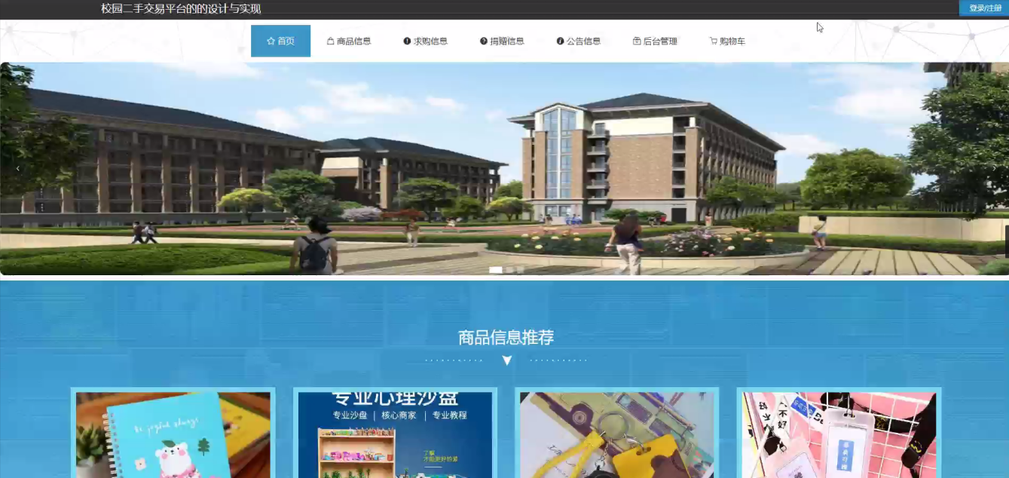
图5-1系统首页界面图
当系统用户进入系统进行相关操作前必须进行注册登录，如下图所示。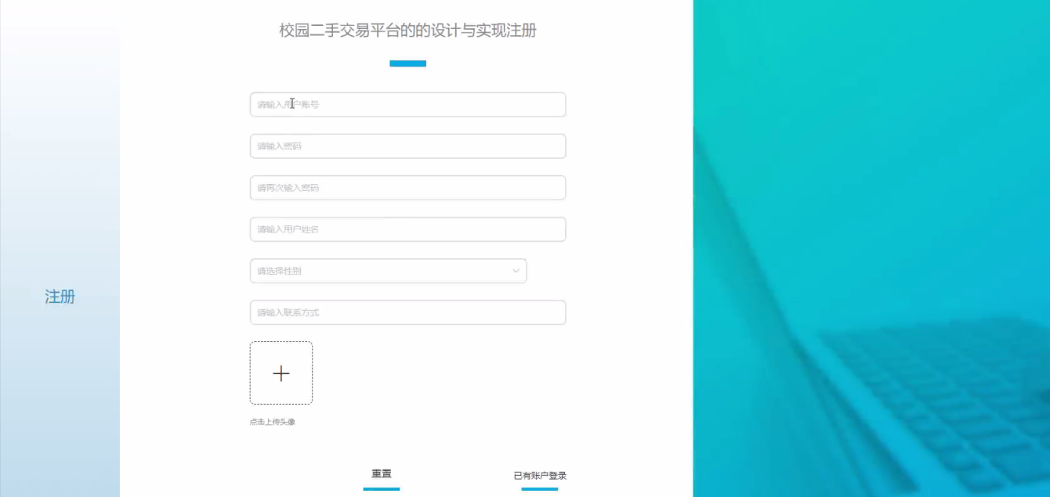
图5-2系统注册界图面
图5-3系统登录界面
商品信息页是校园二手交易平台的核心功能之一，它详尽展示了每件商品的多个关键信息，包括名称、价格、限购数量、库存量、商品编号、分类、规格型号、新旧程度、发布日期、卖家账号及姓名和商品的浏览量。这样的设计旨在为用户提供全面的商品信息，帮助他们做出购买决策。页面还集成了多种交互功能，如添加到购物车、立即购买和收藏商品等选项，使得用户可以根据个人需求选择不同的购买方式。这种信息布局和功能设置充分考虑了用户的便利性和操作直观性，确保用户能够快速找到所需商品，并轻松进行购买或收藏。商品信息的全面展示和优化的用户交互设计共同提升了用户体验，增强了平台的吸引力和用户粘性，是平台运营效率和用户满意度提升的关键因素。
具体可参考图5-4所示。
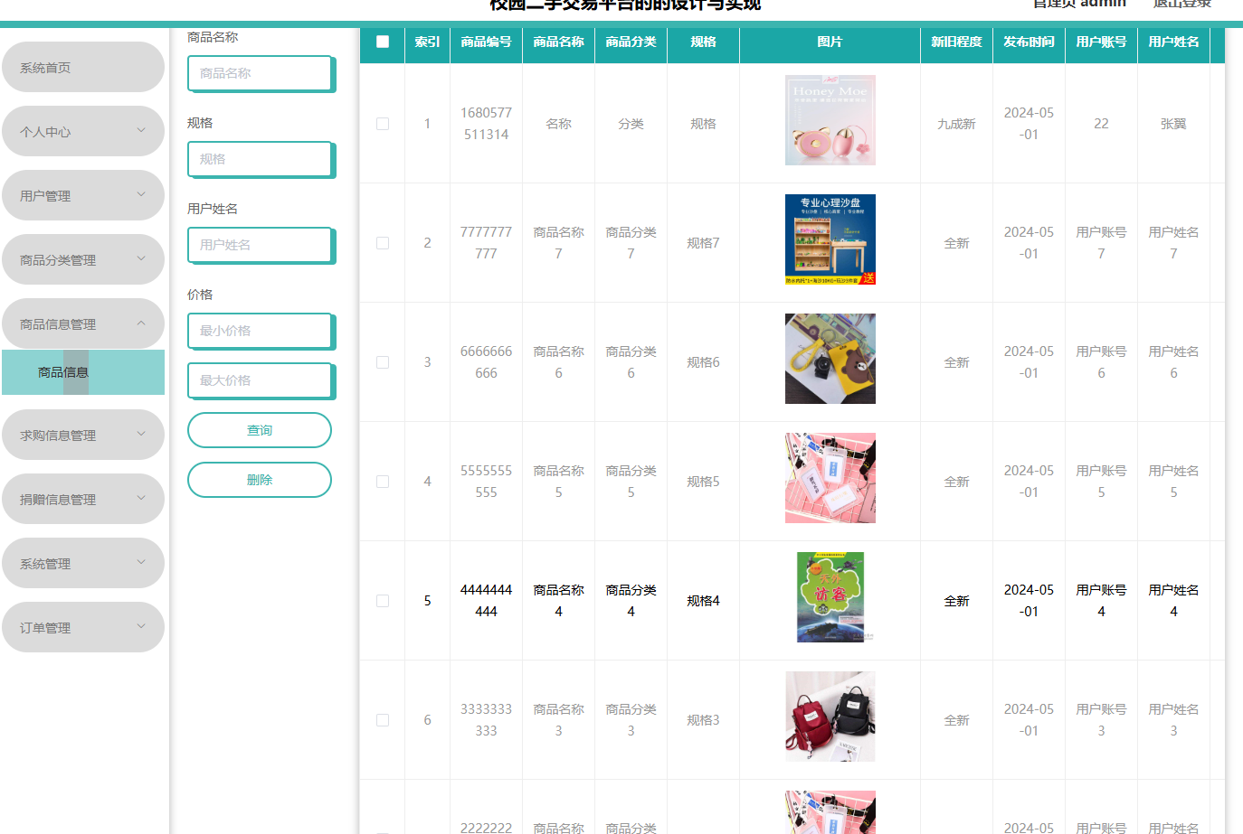
图5-4商品信息界面图
通过商品信息管理界面点击搜索框填入搜索条件数据点击搜索按钮发送Axios请求到后端，调用ShangpinxinxiController的page方法，再调用ShangpinxinxiService的queryPage方法，完成对于商品信息管理的操作。核心代码如下所示：
@RequestMapping("/page")
public R page(@RequestParam Map<String, Object> params,ShangpinxinxiEntity shangpinxinxi,
@RequestParam(required = false) Double pricestart,
@RequestParam(required = false) Double priceend,
HttpServletRequest request){
String tableName = request.getSession().getAttribute("tableName").toString();
if(tableName.equals("yonghu")) {
shangpinxinxi.setYonghuzhanghao((String)request.getSession().getAttribute("username"));
}
EntityWrapper<ShangpinxinxiEntity> ew = new EntityWrapper<ShangpinxinxiEntity>();
if(pricestart!=null) ew.ge("price", pricestart);
if(priceend!=null) ew.le("price", priceend);

PageUtils page = shangpinxinxiService.queryPage(params, MPUtil.sort(MPUtil.between(MPUtil.likeOrEq(ew, shangpinxinxi), params), params));

return R.ok().put("data", page);
}
求购信息页面为校园二手交易平台的用户提供了一个专门的区域，用以发布和查看求购广告。每个求购条目清晰展示了商品名称、商品图片、求购编号、商品分类、规格、求购价格、求购时间、用户账号以及用户姓名等详细信息。这种设计使用户能够快速准确地获取他们感兴趣的求购信息，便于他们做出响应或提供所需商品。页面的布局和信息的组织旨在优化用户体验，使其在浏览求购信息时能够容易地找到所需的详细数据。此外，页面还提供了高效的搜索和过滤工具，使用户可以根据自己的特定需求或偏好筛选求购信息，这样的功能显著提高了平台的用户满意度和交易效率。如图5-5所示。
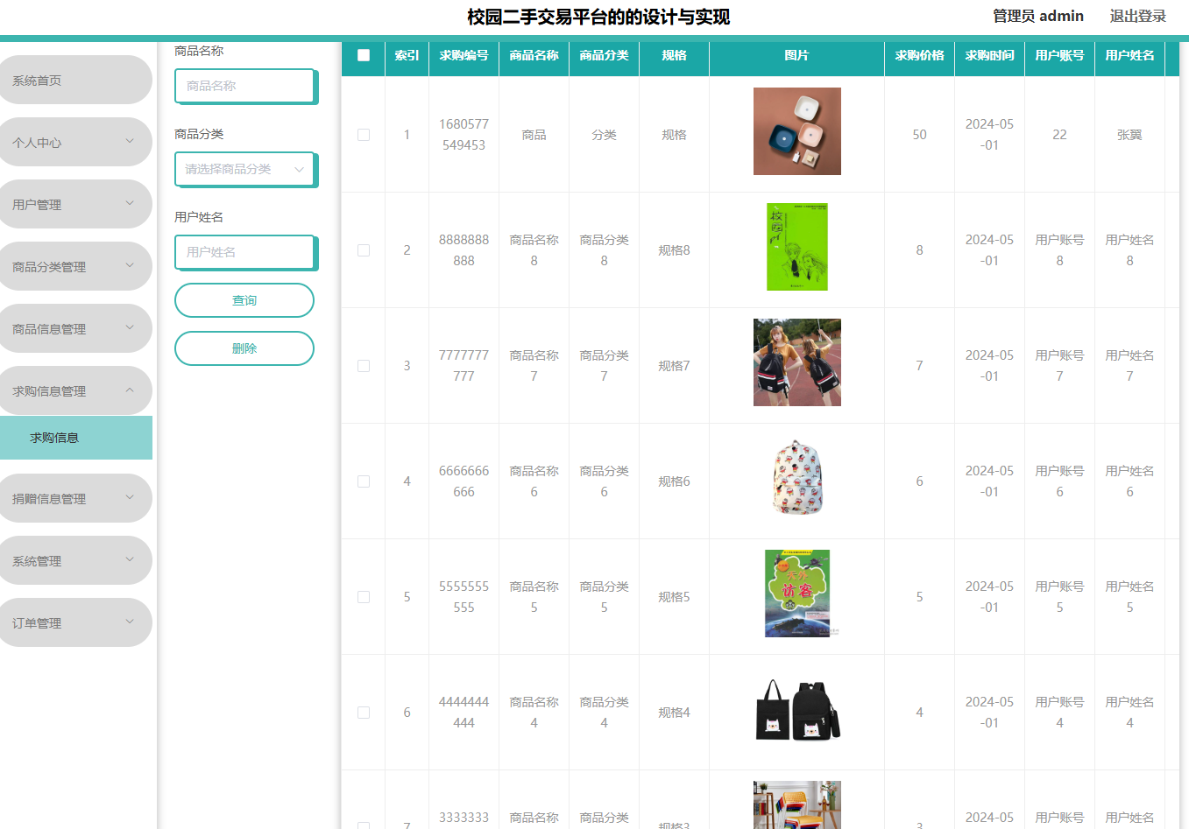
图5-5求购信息界面图
通过求购信息管理界面点击搜索框填入搜索条件数据点击搜索按钮发送Axios请求到后端，调用QiugouxinxiController的page方法，再调用QiugouxinxiService的queryPage方法，完成对于求购信息管理的操作。核心代码如下所示：
@RequestMapping("/page")
public R page(@RequestParam Map<String, Object> params,QiugouxinxiEntity qiugouxinxi,
HttpServletRequest request){
String tableName = request.getSession().getAttribute("tableName").toString();
if(tableName.equals("yonghu")) {
qiugouxinxi.setYonghuzhanghao((String)request.getSession().getAttribute("username"));
}
EntityWrapper<QiugouxinxiEntity> ew = new EntityWrapper<QiugouxinxiEntity>();

PageUtils page = qiugouxinxiService.queryPage(params, MPUtil.sort(MPUtil.between(MPUtil.likeOrEq(ew, qiugouxinxi), params), params));

return R.ok().put("data", page);
}

系统后台管理是校园二手交易平台的关键组成部分，它为用户提供了一系列的管理功能，包括个人中心、商品信息管理、求购信息管理、捐赠信息管理以及订单管理等。这一后台设置允许用户以管理员的身份执行包括添加、编辑、删除商品信息，管理用户发布的求购信息，以及处理捐赠事宜和订单处理的各种操作。个人中心部分允许用户查看和编辑自己的个人资料，增强了用户体验和个性化设置的功能。通过这样的后台管理，平台能够有效地维护数据的准确性和及时性，同时提供用户一个直观、易操作的管理界面，确保了管理工作的高效性和用户操作的便捷性。如图5-6所示。
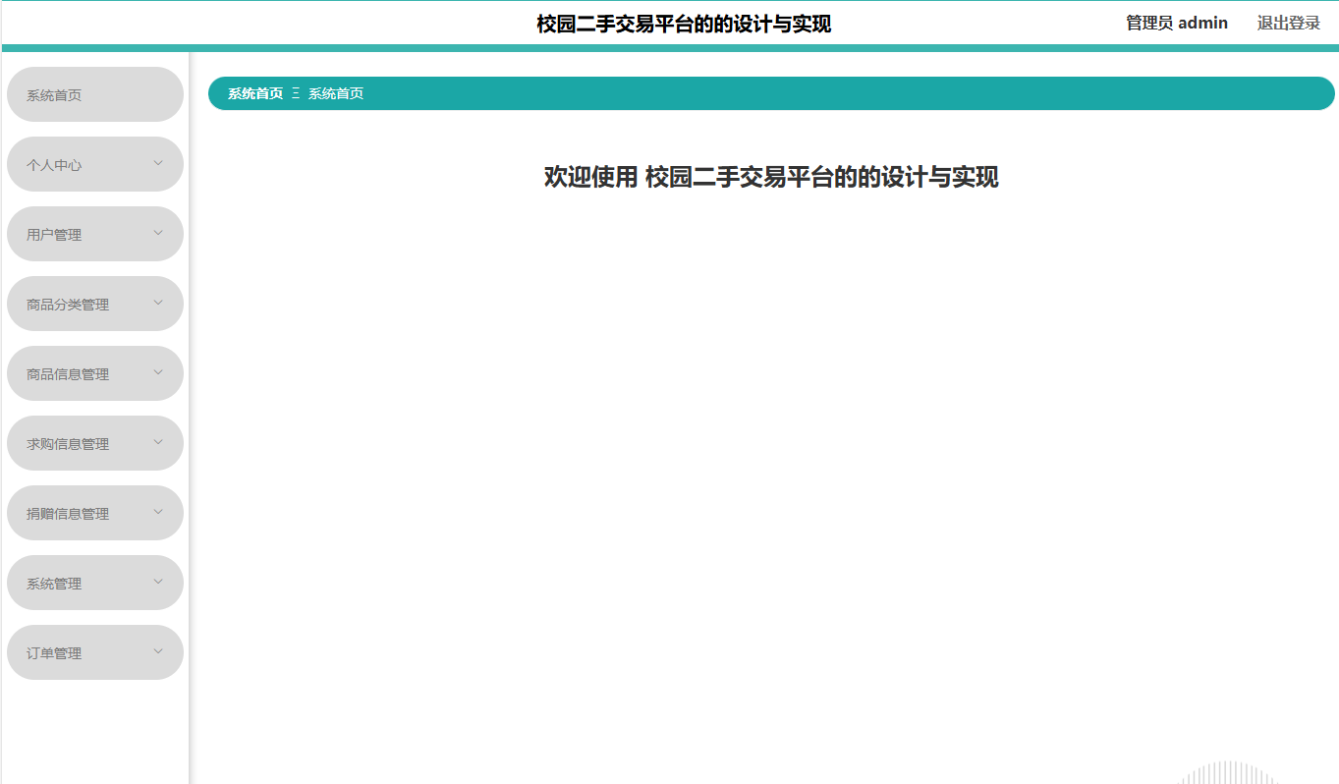
图5-6管理员台功能界面图
在图5-7中展示了捐赠管理系统的核心功能，包括捐赠者信息的记录和管理。系统内记录的信息包括捐赠数量，确保每项捐赠的具体数目被准确输入。此外，捐赠时间的记录帮助管理人员追踪每一笔捐赠的具体日期，以便于进行时间序列的分析和记录。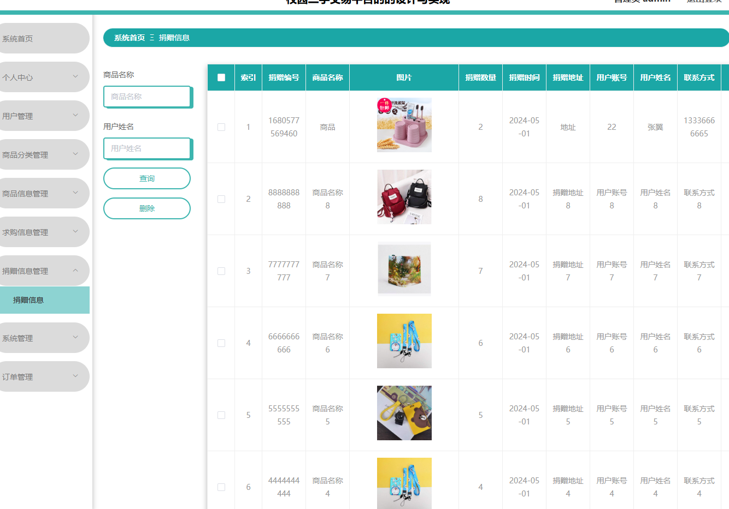

图5-7捐赠信息管理界图面
通过捐赠信息管理界面点击搜索框填入搜索条件数据点击搜索按钮发送Axios请求到后端，调用JuanzengxinxiController的page方法，再调用JuanzengxinxiService的queryPage方法，完成对于捐赠信息管理的操作。核心代码如下所示：
@RequestMapping("/page")
public R page(@RequestParam Map<String, Object> params,JuanzengxinxiEntity juanzengxinxi,
HttpServletRequest request){
String tableName = request.getSession().getAttribute("tableName").toString();
if(tableName.equals("yonghu")) {
juanzengxinxi.setYonghuzhanghao((String)request.getSession().getAttribute("username"));
}
EntityWrapper<JuanzengxinxiEntity> ew = new EntityWrapper<JuanzengxinxiEntity>();

PageUtils page = juanzengxinxiService.queryPage(params, MPUtil.sort(MPUtil.between(MPUtil.likeOrEq(ew, juanzengxinxi), params), params));

return R.ok().put("data", page);
}

在订单管理系统界面中，用户能够查看详尽的订单信息，这包括订单编号、商品名称及商品图片，这三者提供了订单的基本识别信息。购买数量和价格信息直接反映了订单的规模和价值，而折扣价格及折扣总价格展示了用户因促销或特定优惠策略而节省的费用。支付类型与状态信息则关系到订单的支付方式及其当前的处理阶段，这对于跟踪订单进度至关重要。地址、电话和收货人信息确保了商品能够准确无误地送达预定的接收者。下单时间和备注则为订单提供了时间参考和额外的订单详情，这些信息对于处理特殊要求或查询历史订单尤为重要。系统内还设有删除等操作功能，使得用户在必要时可以移除不再需要跟踪的订单，或是因错误而需取消的订单。通过这些信息的整合，订单管理系统为用户提供了一个全面的订单跟踪和管理解决方案，使得从订单生成到商品交付的每一步都可得到有效监控和管理，确保用户需求得到满足，同时提升了订单处理的透明度和效率。参考图5-8。
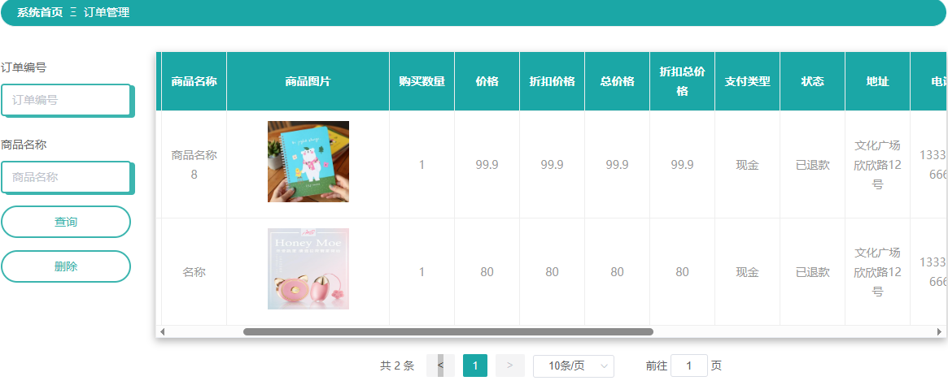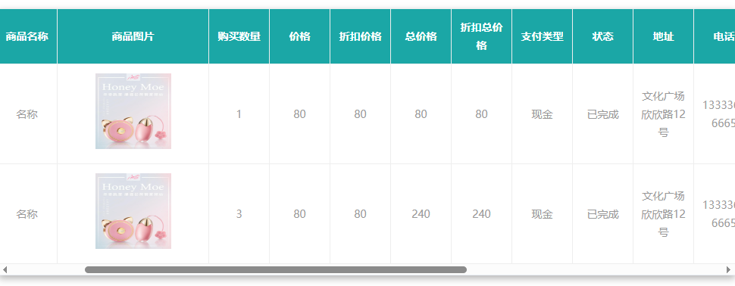
图5-8订单管理界面图
通过订单信息管理界面点击搜索框填入搜索条件数据点击搜索按钮发送Axios请求到后端，调用OrdersController的page方法，再调用OrdersService的queryPage方法，完成对于订单信息管理的操作。核心代码如下所示：
@RequestMapping("/page")
public R page(@RequestParam Map<String, Object> params,OrdersEntity orders,
HttpServletRequest request){
if(!request.getSession().getAttribute("role").toString().equals("管理员")) {
orders.setUserid((Long)request.getSession().getAttribute("userId"));
}
String tableName = request.getSession().getAttribute("tableName").toString();
if(tableName.equals("yonghu")) {
orders.setYonghuzhanghao((String)request.getSession().getAttribute("username"));
if(orders.getUserid()!=null) {
orders.setUserid(null);
}
}
EntityWrapper<OrdersEntity> ew = new EntityWrapper<OrdersEntity>();

PageUtils page = ordersService.queryPage(params, MPUtil.sort(MPUtil.between(MPUtil.likeOrEq(ew, orders), params), params));

return R.ok().put("data", page);
}

5.2 管理员功能实现
管理员通过输入用户名、密码、选择登录角色进行登录，如图5-9所示。

图5-9管理员登录界面图
进入系统后，管理员可以查看个人中心、用户管理、商品分类管理、商品信息管理、求购信息管理、捐赠信息管理、以及系统管理等内容，见图5-10。
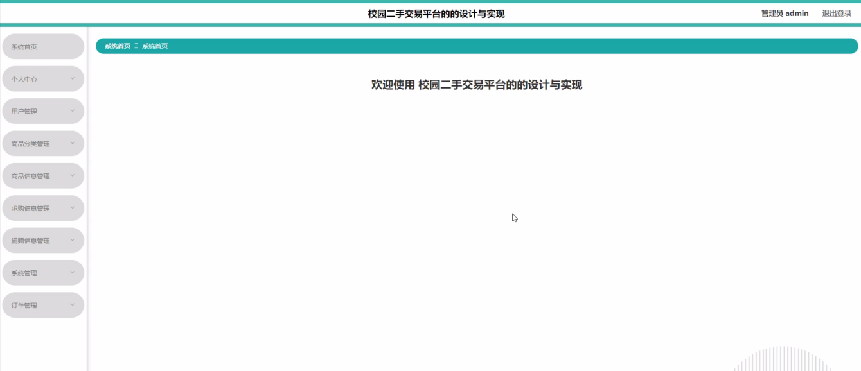
图5-10管理员功能界面图
在用户管理方面，管理员可以在用户管理页面上查看用户账号、姓名、性别、联系方式及头像等信息，并有权进行新增、修改或删除等操作，具体操作界面如图5-11所示。
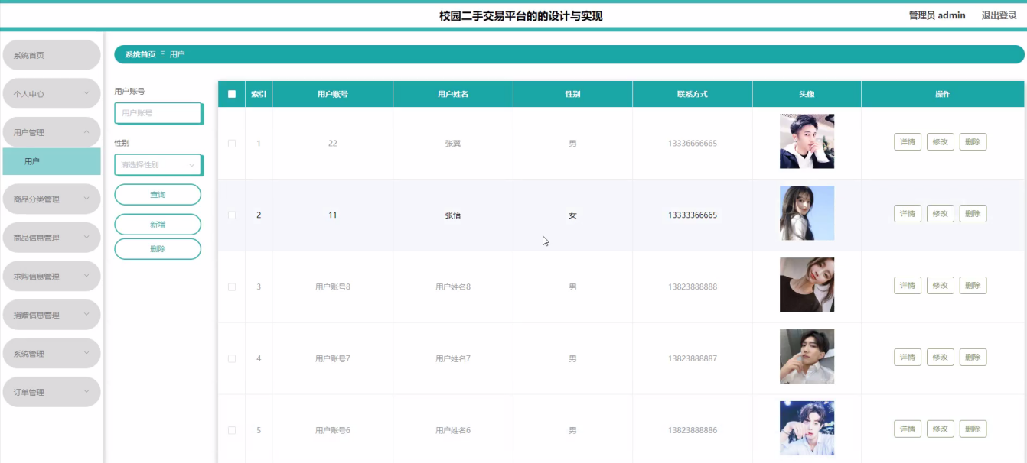
图5-11管理员管理界面图
管理员通过用户管理界面点击搜索框填入搜索条件数据点击搜索按钮发送Axios请求到后端，调用YonghuController的page方法，再调用YonghuService的queryPage方法，完成对于用户管理的操作。核心代码如下：
@RequestMapping("/page")
public R page(@RequestParam Map<String, Object> params,YonghuEntity yonghu,
HttpServletRequest request){
EntityWrapper<YonghuEntity> ew = new EntityWrapper<YonghuEntity>();

PageUtils page = yonghuService.queryPage(params, MPUtil.sort(MPUtil.between(MPUtil.likeOrEq(ew, yonghu), params), params));

return R.ok().put("data", page);
}

商品分类管理，管理员可在商品分类管理页面进行查询、新增、修改或删除等操作，如图5-12所示。
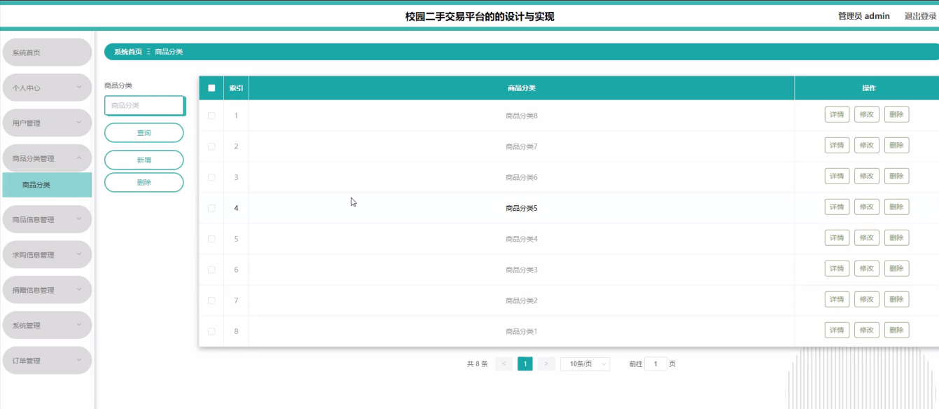
图5-12商品分类管理界面图
管理员通过商品分类管理界面点击搜索框填入搜索条件数据点击搜索按钮发送Axios请求到后端，调用ShangpinfenleiController的page方法，再调用ShangpinfenleiService的queryPage方法，完成对于商品分类管理的操作。核心代码如下：
@RequestMapping("/page")
public R page(@RequestParam Map<String, Object> params,ShangpinfenleiEntity shangpinfenlei,
HttpServletRequest request){
EntityWrapper<ShangpinfenleiEntity> ew = new EntityWrapper<ShangpinfenleiEntity>();

PageUtils page = shangpinfenleiService.queryPage(params, MPUtil.sort(MPUtil.between(MPUtil.likeOrEq(ew, shangpinfenlei), params), params));

return R.ok().put("data", page);
}
管理员可以通过商品信息管理页面查看商品的各种信息，包括商品编号、商品名称、商品分类、规格、图片、新旧程度、发布时间、用户账号、用户姓名、单限、库存、点击次数、价格等内容。同时，管理员还可以进行修改、查看评论或删除等操作，具体操作可参考图5-13。
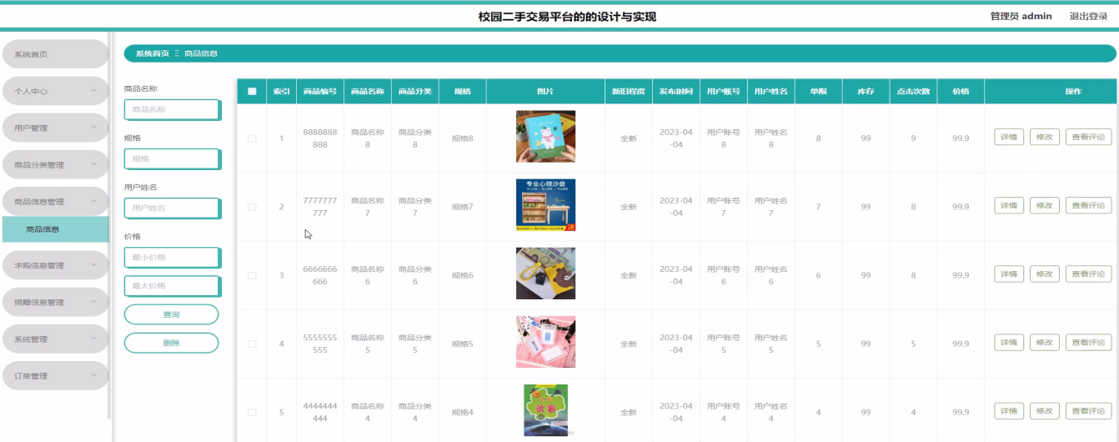图5-13商品信息管理界面
管理员通过商品信息管理界面点击搜索框填入搜索条件数据点击搜索按钮发送Axios请求到后端，调用ShangpinxinxiController的page方法，再调用ShangpinxinxiService的queryPage方法，完成对于商品信息管理的操作。核心代码如下所示：
@RequestMapping("/page")
public R page(@RequestParam Map<String, Object> params,ShangpinxinxiEntity shangpinxinxi,
@RequestParam(required = false) Double pricestart,
@RequestParam(required = false) Double priceend,
HttpServletRequest request){
String tableName = request.getSession().getAttribute("tableName").toString();
if(tableName.equals("yonghu")) {
shangpinxinxi.setYonghuzhanghao((String)request.getSession().getAttribute("username"));
}
EntityWrapper<ShangpinxinxiEntity> ew = new EntityWrapper<ShangpinxinxiEntity>();
if(pricestart!=null) ew.ge("price", pricestart);
if(priceend!=null) ew.le("price", priceend);

PageUtils page = shangpinxinxiService.queryPage(params, MPUtil.sort(MPUtil.between(MPUtil.likeOrEq(ew, shangpinxinxi), params), params));

return R.ok().put("data", page);
}

求购信息管理，管理员可在求购信息管理页面查看求购编号、商品名称、商品分类、规格、图片、求购价格、求购时间、用户账号、用户姓名等内容，还可进行修改或删除等操作，如图5-14所示。
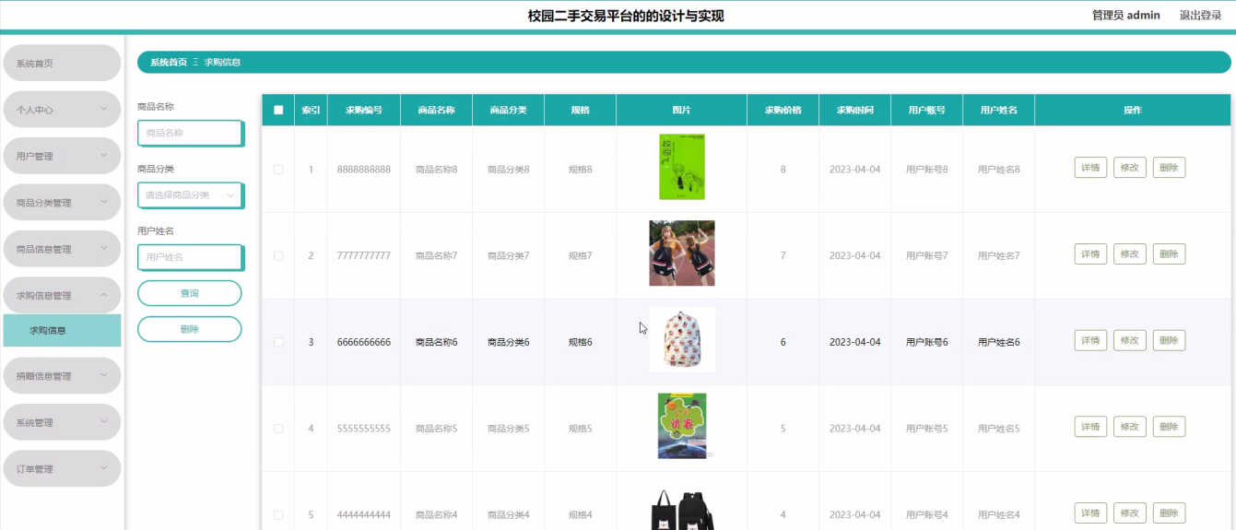
图5-14求购信息管理界面
管理员通过求购信息管理界面点击搜索框填入搜索条件数据点击搜索按钮发送Axios请求到后端，调用QiugouxinxiController的page方法，再调用QiugouxinxiService的queryPage方法，完成对于求购信息管理的操作。核心代码如下所示：
@RequestMapping("/page")
public R page(@RequestParam Map<String, Object> params,QiugouxinxiEntity qiugouxinxi,
HttpServletRequest request){
String tableName = request.getSession().getAttribute("tableName").toString();
if(tableName.equals("yonghu")) {
qiugouxinxi.setYonghuzhanghao((String)request.getSession().getAttribute("username"));
}
EntityWrapper<QiugouxinxiEntity> ew = new EntityWrapper<QiugouxinxiEntity>();

PageUtils page = qiugouxinxiService.queryPage(params, MPUtil.sort(MPUtil.between(MPUtil.likeOrEq(ew, qiugouxinxi), params), params));

return R.ok().put("data", page);
}

用户可以对捐赠数量、捐赠时间、捐赠地址、用户账号、用户姓名、联系方式等信息进行管理，包括新增、修改和删除等功能，详细展示见图5-15。
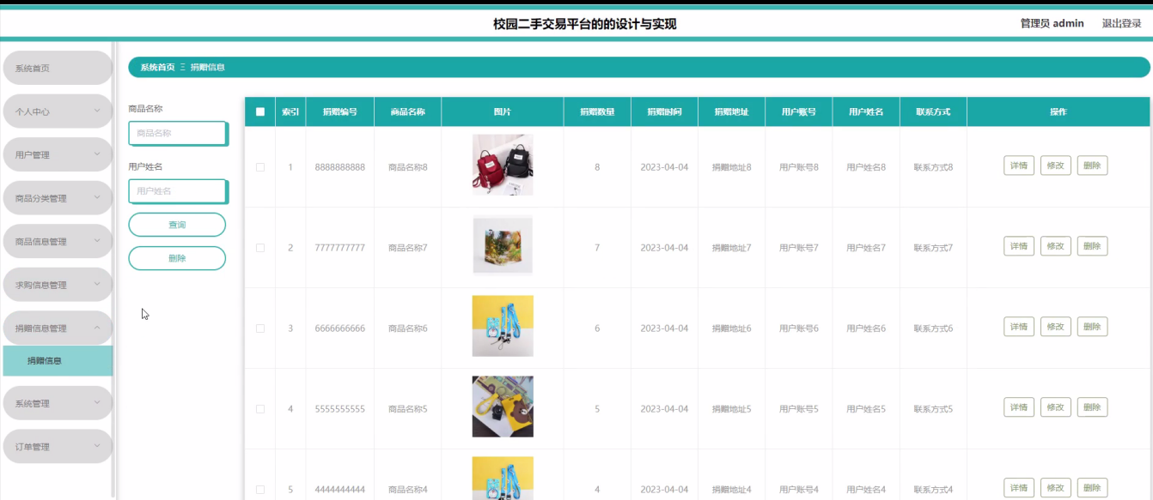
图5-15捐赠信息管理界面
管理员通过捐赠信息管理界面点击搜索框填入搜索条件数据点击搜索按钮发送Axios请求到后端，调用JuanzengxinxiController的page方法，再调用JuanzengxinxiService的queryPage方法，完成对于捐赠信息管理的操作。核心代码如下所示：
@RequestMapping("/page")
public R page(@RequestParam Map<String, Object> params,JuanzengxinxiEntity juanzengxinxi,
HttpServletRequest request){
String tableName = request.getSession().getAttribute("tableName").toString();
if(tableName.equals("yonghu")) {
juanzengxinxi.setYonghuzhanghao((String)request.getSession().getAttribute("username"));
}
EntityWrapper<JuanzengxinxiEntity> ew = new EntityWrapper<JuanzengxinxiEntity>();

PageUtils page = juanzengxinxiService.queryPage(params, MPUtil.sort(MPUtil.between(MPUtil.likeOrEq(ew, juanzengxinxi), params), params));

return R.ok().put("data", page);
}

系统简介，管理员可在系统简介页面查看标题、副标题、图片1、图片2、图片3等内容，还可进行修改等操作，如图5-16所示。
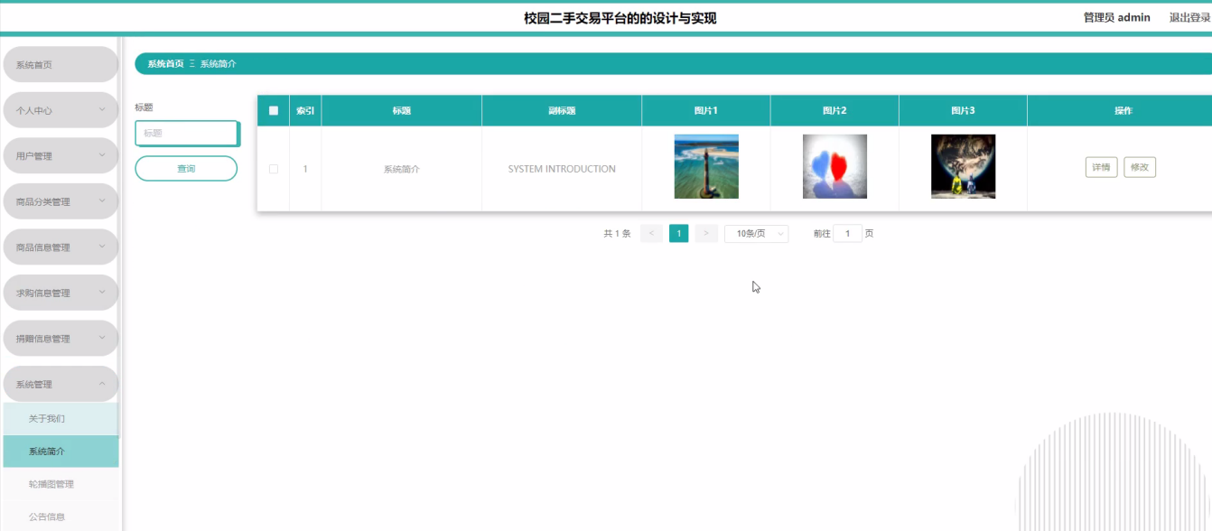图5-16系统简介界面

6 系统测试
系统测试在软件开发过程中起到了关键的作用，它确保在软件正式上线之前，所有潜在的问题都能被发现并解决，以避免项目运行过程中的严重故障和风险。通过全面的测试，开发团队能够识别并修复那些可能影响用户体验和系统稳定性的缺陷。这包括从基本的功能测试到更复杂的压力测试和安全性测试。每一个测试阶段都旨在验证软件的各个方面是否符合设计规格，并确保它能在各种环境下稳定运行。此外，通过模拟不同的用户场景来测试软件，可以确保系统能够处理各种操作，同时保持高效和安全。对于任何商业软件项目而言，投资于彻底的测试过程意味着在软件部署后降低了维护成本，同时也减少了因系统故障可能导致的商业损失或用户流失的风险。因此，完成系统的全面测试不仅是提高项目成功率的重要步骤，也是对用户和业务负责任的表现。

6.1 系统测试的重要性
对于程序来说，系统测试应该根据程序的指定业务、程序的承载能力、程序代码的效率、数据库服务器的存储和设计进行测试[15]。

6.2 性能测试
平台运行速度的测试是性能测试中至关重要的部分，目的在于确保软件在各种硬件配置下的表现能够满足预期标准，不会因系统负载而导致用户体验下降。测试过程包括在不同性能规格的计算机上运行平台，以监测是否存在停顿或延迟现象。结果显示，平台在所有测试设备上运行流畅，未出现任何性能瓶颈。这不仅表明软件优化得当，能够充分利用硬件资源，也确保了无论用户使用何种设备，都能获得一致的使用体验。此外，这种测试还帮助开发团队识别可能的性能障碍，及时优化，确保最终产品能在市场上竞争，满足不同用户的需求。
网络响应时间是衡量平台性能的另一个关键指标，它直接影响到用户对平台的满意度和使用效率。在性能测试中，重点监控了网络最小响应时间、平均响应时间以及最大响应时间三个关键参数。测试结果显示，在理想的网络运营状态下，局域网内的响应时间为1/2/5秒，而在外网环境下的响应时间则为3/7/12秒，这些数据均符合客户的具体需求。通过这一系列的测试，可以保证平台在不同网络环境下都能保持良好的性能，确保用户操作的顺畅，增强用户的整体满意度。此外，合理的响应时间还可以减少系统的压力，优化资源分配，提高系统的整体运行效率。

6.3 用户模块测试
测试编号：a。
目的：测试登录模块，测试系统能否对正确进行登录放行，拦截错误数据进行页面返回。
方法：实地测试。
测试用例表，如表6-1所示。
表6-1登录模块测试用例表
序号 | 输入 | 预期结果 | 实际结果 | 测试结果
a | 用户名：null  密码：null | 提醒请填写内容 | 提醒请填写内容 | 成功
b | 用户名：aaaa  密码：null | 提醒请填写内容 | 提醒请填写内容 | 成功
c | 用户名：null  密码：111 | 提醒请填写内容 | 提醒请填写内容 | 成功
d | 用户名：admin  密码：223 | 成功登录 | 成功登录 | 成功
e | 用户名：hzz  密码：224 | 提示账号密码错误 | 提示账号密码错误 | 成功

6.4 商品信息模块测试
测试编号：2。
目的：单元测试商品信息，测试商品信息页面能否正常显示，能否增删改操作。
前提：进入商品信息管理页面。
方法：实地测试。
测试用例表，
如表6-2所示。
表6-2商品信息测试用例表
功能模块 | 测试用例 | 预期结果 | 实际结果 | 测试结果
新增商品 | 点击新增商品按钮，在弹出界面输入商品字段，点击提交新增。 | 新增成功 | 新增成功 | 成功
修改商品 | 点击修改商品按钮，在弹出界面输入商品字段，点击提交修改。 | 修改成功 | 提醒请填写内容 | 成功
删除商品 | 点击删除商品按钮，在弹出界面输入商品字段，点击提交删除。 | 删除成功 | 提醒请填写内容 | 成功

6.5 订单信息模块测试
测试编号：3。
目的：测试页面功能能否正常运行
前提：能进入后台管理页面。
方法：手动测试。
测试用例表，如表6-3所示。
表6-3
功能模块 | 测试用例 | 预期结果 | 实际结果 | 测试结果
新增订单 | 点击新增订单按钮，在弹出界面输入订单字段，点击提交新增。 | 新增成功 | 新增成功 | 成功
修改商品 | 点击修改订单按钮，在弹出界面输入订单字段，点击提交修改。 | 修改成功 | 提醒请填写内容 | 成功
删除商品 | 点击删除订单按钮，在弹出界面输入订单字段，点击提交删除。 | 删除成功 | 提醒请填写内容 | 成功
订单信息模块测试用例表

6.6 商品分类模块测试
测试编号：3。
目的：测试页面功能能否正常运行
前提：能进入后台管理页面。
方法：手动测试。
测试用例表，如表6-3所示。
表6-3
功能模块 | 测试用例 | 预期结果 | 实际结果 | 测试结果
新增订单 | 点击新增商品分类按钮，在弹出界面输入订单字段，点击提交新增。 | 新增成功 | 新增成功 | 成功
修改商品 | 点击修改商品分类按钮，在弹出界面输入订单字段，点击提交修改。 | 修改成功 | 提醒请填写内容 | 成功
删除商品 | 点击删除商品分类按钮，在弹出界面输入订单字段，点击提交删除。 | 删除成功 | 提醒请填写内容 | 成功
订单信息模块测试用例表

6.7 用户管理模块测试
测试编号：3。
目的：测试页面功能能否正常运行
前提：能进入后台管理页面。
方法：手动测试。
测试用例表，如表6-3所示。
表6-3
功能模块 | 测试用例 | 预期结果 | 实际结果 | 测试结果
新增订单 | 点击新增用户按钮，在弹出界面输入订单字段，点击提交新增。 | 新增成功 | 新增成功 | 成功
修改商品 | 点击修改用户按钮，在弹出界面输入订单字段，点击提交修改。 | 修改成功 | 提醒请填写内容 | 成功
删除商品 | 点击删除用户按钮，在弹出界面输入订单字段，点击提交删除。 | 删除成功 | 提醒请填写内容 | 成功
订单信息模块测试用例表

6.8 订单信息模块测试
测试编号：3。
目的：测试页面功能能否正常运行
前提：能进入后台管理页面。
方法：手动测试。
测试用例表，如表6-3所示。
表6-3
功能模块 | 测试用例 | 预期结果 | 实际结果 | 测试结果
新增订单 | 点击新增求购信息按钮，在弹出界面输入求购信息字段，点击提交新增。 | 新增成功 | 新增成功 | 成功
修改商品 | 点击修改求购信息按钮，在弹出界面输入求购信息字段，点击提交修改。 | 修改成功 | 提醒请填写内容 | 成功
删除商品 | 点击删除求购信息按钮，在弹出界面输入求购信息字段，点击提交删除。 | 删除成功 | 提醒请填写内容 | 成功
订单信息模块测试用例表

6.9 本章小结
本章主要采用黑盒测试对各模块进行了完整的测试，经过分析测试过程和比较测试结果显示，系统各部分功能运行无异常。

结 论
在当今社会中，可持续发展已经成为越来越重要的话题，校园二手交易平台的建立与发展正是符合了这样的时代背景。通过本文的探讨，我们可以看到，校园二手交易平台不仅为大学生提供了一个方便、快捷的交易平台，还为校园环境的优化和资源的再利用起到了积极的作用。本文通过对校园二手交易平台的背景、意义、概念、特点等方面的研究，对校园二手交易平台进行了全面的分析。同时，通过对现有的校园二手交易平台进行调研和分析，对其优缺点进行了总结，并提出了改进建议。未来，随着互联网技术的不断发展，相信校园二手交易平台也将不断升级和完善，更好地服务于广大学生和校园环境。本研究还存在一些不足之处，例如对校园二手交易平台的用户行为研究还不够深入，未来可以进一步探讨用户行为对交易平台的影响，从而更好地优化平台设计。总的来说，校园二手交易平台的发展具有广阔的前景和深远的影响。我们应该从多角度去认识和理解它，充分发挥它的优势和潜力，为校园环境的优化和资源的再利用做出更大的贡献。

参考文献：
- 蒋瑞霞,王莉.基于地理位置的校园二手交易平台设计与实现[J].物联网技术,2024,14(04)
- 周瑛琪,张秀梅.智慧校园学习交流与交易网站设计与实现[J].现代信息科技,2024,8(05)
- 胡佳静.基于React Native的校园二手交易平台的设计与实现[J].电脑知识与技术,2023,19(25)
- 崔臣,宋甲旭.基于SpringBoot的校园二手交易系统研究[J].无线互联科技,2023,20(18)
- 殷梅雨,肖月,周慧珍.基于“互联网+”的校园二手交易平台发展对策研究[J].现代商贸工业,2023,44(23)
- 熊永平.基于SpringBoot框架应用开发技术的分析与研究[J]..电脑知识与技术,2019(36)
- 刘雨彤,邓恺鑫,马宁北方经贸,大学校园二手平台的经济效益探讨[J]2019(04)
- 李艳杰.信息技术与信息化, MySQL数据库下存储过程的设计与应用[J]2021(01)
- 梁智睿,陈佳琪,陈欣,等.基于学生客户群体的闲置资源交易平台设计与实现探究[J].中国市场,2022,(24)
- 张威威,郗文豪.校园二手书交易网站设计与制作[J].现代信息科技,2022,6(14)
- 黄旭,圣文顺,李会.数据库设计的重要性及原则[J]网络安全技术与应用,2019(08)
- 刘雨彤,邓恺鑫.大学校园二手平台的经济效益探讨[J]马宁北方经贸,2019(04)
- 李博宇.数据库系统性能优化方法研究[D].江西理工大学,2017
- 刘春艳.基于关系数据库性能优化策略的研究与实现[D]西安电子科技大学,2012
- 吴思琪,李岳龙,谢崇举,等.基于微服务架构的“旧淘”平台设计与实现[J].电脑编程技巧与维护,2023,(01)

致 谢
在此，我首先要感谢我的指导老师曹现玲老师，他的严谨的学术态度和卓越的专业素养，使我受益匪浅。在整个论文的写作过程中，他给予我无私的帮助，无论是论文的主题选择，还是论文的结构安排，他都给出了许多有价值的建议。他的专业知识和独到的见解，使我在学术研究上有了新的认识和收获。
我还要感谢我的家人和朋友，他们在我论文写作过程中给予了我极大的支持和鼓励。每当我遇到困难时，他们总是给我信心和力量，让我坚持下去。他们的鼓励和支持，是我能够顺利完成论文的重要保证。
此外，我还要感谢学校提供的良好的学术环境和资源，使我能够有机会进行这次论文的研究和写作。同时，我也要感谢那些在网络上提供相关资料的研究者和开发者，他们的成果为我提供了宝贵的参考和借鉴。
最后，我要感谢所有给予我帮助和支持的人，正是因为你们，我才能顺利完成这次论文的写作。感谢各位论文评议老师对论文的耐心评阅与宝贵的批评指导，您的意见一定会使我的论文产生质的改变。

